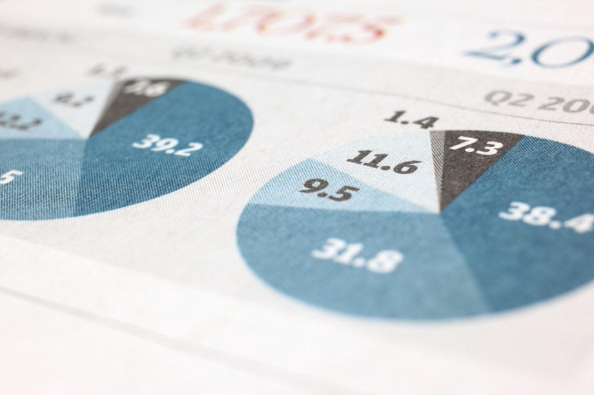
Laporan Hasil Survei Kepuasan Pelanggan
PERUMDA TIRTA KANJURUHAN
Dibuat Oleh : Universitas Ma Chung Sebagai Tim Digitalisasi Survey Kepuasan Pelanggan Tahun 2025 pada Perumda Tirta Kanjuruhan Kabupaten Malang

EXECUTIVE SUMMARY

Laporan Hasil Survei Kepuasan Pelanggan
Perumda Tirta Kanjuruhan Kabupaten Malang Tahun 2025

Survei Kepuasan Pelanggan (SKP) Tahun 2025 dilaksanakan sebagai bagian dari upaya Perumda Tirta Kanjuruhan Kabupaten Malang dalam meningkatkan kualitas pelayanan publik secara berkelanjutan, transparan, dan berbasis data. Pelaksanaan survei ini telah mengacu pada ketentuan Permen PANRB Nomor 14 Tahun 2017, serta didukung dengan penerapan sistem survei digital yang terintegrasi.
Survei dilaksanakan pada periode 27 Oktober–12 Desember 2025, dengan populasi sebanyak 154.770 pelanggan aktif yang tersebar pada 26 unit layanan. Berdasarkan perhitungan statistik menggunakan rumus Slovin dengan margin of error 10%, ditetapkan target sampel sebanyak 2.518 responden, dan berhasil dihimpun 2.620 responden atau 104,05% dari target, menunjukkan tingkat partisipasi masyarakat yang sangat baik.
Hasil pengolahan data menunjukkan bahwa Indeks Kepuasan Pelanggan (IKP) Perumda Tirta Kanjuruhan Tahun 2025 mencapai 81,00, yang berada pada kategori “Baik”. Secara spasial, capaian kepuasan pelanggan menunjukkan variasi antar wilayah. Wilayah V mencatat kinerja terbaik dengan nilai 89,25 (Sangat Baik), sementara wilayah lainnya berada pada kategori Baik, dengan nilai mendekati batas bawah kategori tersebut. Kondisi ini menunjukkan bahwa meskipun kinerja pelayanan secara umum telah memenuhi standar, masih terdapat ruang perbaikan yang signifikan di beberapa unit layanan.
Analisis Internal Performance Gap dan Priority Matrix mengungkap adanya disparitas kinerja antar unit layanan. Sebanyak 17 dari 26 unit layanan berada pada Kuadran I (Prioritas Utama), yang menandakan kinerja relatif di bawah rerata organisasi dan memerlukan intervensi perbaikan segera. Sebaliknya, unit-unit yang berada pada Kuadran II (Pertahankan) seperti Sumbermanjing Wetan, Turen, Pagak, dan Donomulyo menunjukkan kinerja tinggi dan dapat dijadikan benchmark internal.
Untuk memperkaya analisis kuantitatif, survei ini juga dilengkapi dengan Analisis Sentimen berbasis Natural Language Processing (NLP) terhadap data kualitatif responden. Hasil analisis sentimen menunjukkan bahwa
- Ketersediaan air memperoleh sentimen positif sebesar 87,20%, namun masih terdapat keluhan terkait air mati mendadak dan debit kecil pada waktu tertentu
- Kualitas air mendapatkan sentimen positif sebesar 78,07%, dengan isu utama terkait kejernihan dan bau air pada kondisi cuaca tertentu.
- Pelayanan staf dinilai sangat baik dengan 82,75% sentimen positif, mencerminkan sikap petugas yang ramah dan profesional, meskipun aspek kecepatan penanganan pengaduan masih perlu ditingkatkan.
Secara keseluruhan, hasil Survei Kepuasan Pelanggan Tahun 2025 menunjukkan bahwa Perumda Tirta Kanjuruhan telah berada pada jalur yang tepat dalam penyelenggaraan pelayanan publik. Namun demikian, kesenjangan kinerja antar unit, terutama pada unit-unit dengan nilai IKP rendah dan GAP negatif, perlu menjadi fokus utama dalam perumusan program peningkatan layanan. Penerapan praktik terbaik dari unit berkinerja tinggi, penguatan responsivitas pengaduan, peningkatan konsistensi kualitas air, serta pemanfaatan dashboard digital sebagai alat monitoring berkelanjutan menjadi rekomendasi strategis untuk meningkatkan kepuasan pelanggan secara merata dan berkelanjutan di masa mendatang.

DAFTAR ISI

DAFTAR ISI 1
DAFTAR GAMBAR 5
DAFTAR TABEL 6
BAB I PENDAHULUAN 7
1.1 Latar Belakang 7
1.2 Landasan Hukum 8
1.3 Maksud dan Tujuan 8
1.4 Sasaran 9
1.5 Prinsip 9
1.6 Ruang Lingkup Kegiatan 10
1.7 Manfaat 11
BAB II TINJAUAN PUSTAKA 12
2.1 Pelayanan Publik dalam Era Digital 12
2.2 Kualitas Pelayanan Publik dan Peran Survei Digital 12
2.3 Unsur Indeks Kepuasan Masyarakat 14
BAB III METODE PELAKSANAAN SURVEI 16
3.1 Pelaksanaan Survei 16
3.2 Desain Survei 16
3.2.1 Pendekatan Survei 16
3.2.2 Populasi 16
3.2.2 Sampling dan Teknik Sampling 19
3.2.3 Instrumen dan Teknik Pengumpulan Data 22
3.2.4 Sistem Instrumen dan Dimensi 23
3.2.5 Metodologi Analisis Data 24
3.2.5 Analisis Internal Performance Gap dan Priority Matrix 25
3.2.6 Analisis Sentimen Berbasis Natural Language Processing (NLP) 27
3.2.5 Output Laporan dan Visualisasi 28
BAB IV HASIL SURVEI KEPUASAN PELANGGAN 29
4.1 Target dan Realisasi Survei 29
4.2 Demografi Responden 31
4.3 Indeks Kepuasan Masyarakat 33
4.3 Analisis Gap dan Priority Matrix 39
4.3 Analisis Sentimen dari Survei Kualitatif 46
DAFTAR PUSTAKA 56

DAFTAR GAMBAR
Gambar 1. Target dan Realisasi Survei per Wiayah 31
Gambar 2. Sebaran Status Pendidikan Responden 32
Gambar 3. Sebaran Status Pekerjaan Responden 33
Gambar 4. Rata-rata Kepuasan Pelanggan dari Semua Unit Layanan 34
Gambar 5. Rata-rata Kepuasan Pelanggan dari Setiap Wilayah Unit Layanan 35
Gambar 6. Rata-rata Kepuasan Pelanggan dari Wilayah 1 36
Gambar 7. Rata-rata Kepuasan Pelanggan dari Wilayah 2 37
Gambar 8. Rata-rata Kepuasan Pelanggan dari Wilayah 3 38
Gambar 9. Rata-rata Kepuasan Pelanggan dari Wilayah 4 39
Gambar 10. Rata-rata Kepuasan Pelanggan dari Wilayah 40
Gambar 11. Kuadran Performa GAP dan Kinerja 44
Gambar 12. Sentimen Positif terkait Kesediaan Air 47
Gambar 13. Sentimen Negatif terkait Kesediaan Air 48
Gambar 14. Sentimen Positif terkait Kualitas Air 50
Gambar 15. Sentimen Negatif terkait Kualitas Air 51
Gambar 16. Sentimen Positif terkait Pelayanan Staf 53
Gambar 17. Sentimen Negatif terkait Pelayanan Staf 54

DAFTAR TABEL
Tabel 1. Jumlah Pelanggan Aktif Perumda "Tirta Kanjuruhan" Kabupaten Malang 18
Tabel 2. Jumlah Sampel Survei Pelanggan Perumda "Tirta Kanjuruhan" Kabupaten Malang 21
Tabel 3. Dimensi dan Definisi Operasional Pengukuran Keupasan Pelanggan 23
Tabel 4. Nilai Interval Konversi 25
Tabel 5. Realisasi Survei berdasarkan Target Responden 29
Tabel 6. Nilai Konversi Kinerja Unit 33
Tabel 7. Internal Performance Gap dan Priority Matrix 40
Tabel 8. Sentimen Pelanggan terkait Kesediaan Air 46
Tabel 9. Sentimen Pelanggan terkait Kualitas Air 49
Tabel 10. Sentimen Pelanggan terkait Pelayanan Staf 52

BAB I PENDAHULUAN

1.1 Latar Belakang
Peningkatan kualitas layanan publik pada era transformasi digital menjadi prioritas utama bagi Badan Usaha Milik Daerah (BUMD), termasuk perusahaan daerah air minum seperti Perumda Tirta Kanjuruhan Kabupaten Malang. Dalam konteks pelayanan publik, kepuasan pelanggan merupakan indikator penting untuk menilai mutu layanan yang diberikan.
Selama ini, proses Survei Kepuasan Pelanggan (SKP) masih dilakukan secara manual. Metode konvensional tersebut sering membutuhkan biaya tinggi, waktu yang lama, serta rentan terhadap bias dalam pengumpulan data. Hal ini membuat hasil survei kurang optimal sebagai dasar perbaikan layanan.
Digitalisasi SKP diajukan sebagai solusi untuk mengatasi berbagai kelemahan survei manual. Melalui digitalisasi, Perumda Tirta Kanjuruhan dapat mengakses data secara real-time, memperoleh hasil survei yang lebih akurat dan objektif, meningkatkan transparansi dan akuntabilitas proses penilaian, mendapatkan insight (wawasan) cepat bagi manajemen untuk perbaikan layanan, dan mengurangi biaya operasional yang sebelumnya timbul dari survei manual.Dengan demikian, digitalisasi tidak hanya mempermudah proses evaluasi, tetapi juga memperkuat kemampuan organisasi dalam merespons kebutuhan pelanggan secara cepat dan efektif.
Pelaksanaan Survei Kepuasan Pelanggan ini berpedoman pada ketentuan hukum yang mengatur penyelenggaraan pelayanan publik, yaitu Undang-Undang Republik Indonesia Nomor 25 Tahun 2009 tentang Pelayanan Publik, yang menegaskan pentingnya evaluasi kualitas pelayanan melalui partisipasi masyarakat serta Peraturan Menteri Pendayagunaan Aparatur Negara dan Reformasi Birokrasi (Permen PANRB) Nomor 14 Tahun 2017 tentang Pedoman Penyusunan Survei Kepuasan Masyarakat, yang menjadi standar dalam pelaksanaan survei pada instansi pemerintah maupun badan layanan publik.Dengan dasar hukum ini, pelaksanaan SKP menjadi kegiatan yang memiliki legitimasi kuat dalam peningkatan kualitas layanan Perumda Tirta Kanjuruhan.
Dalam menjaga kualitas layanan yang sesuai dengan perkembangan zaman, organisasi perlu melakukan perbaikan yang berkesinambungan, inovasi dalam metode pelayanan, dan kolaborasi dengan berbagai pihak terkait. Perubahan kebutuhan dan ekspektasi pelanggan menuntut penyedia layanan untuk terus beradaptasi. Kepuasan pelanggan menjadi sumber masukan yang sangat berharga, karena dapat mengidentifikasi aspek pelayanan yang perlu ditingkatkan.
Survei Kepuasan Pelanggan merupakan instrumen penting bagi Perumda Tirta Kanjuruhan Kabupaten Malang dalam upaya meningkatkan mutu pelayanan. Melalui digitalisasi SKP, perusahaan dapat menghadirkan proses evaluasi yang lebih efektif, efisien, dan akuntabel. Dengan evaluasi berkelanjutan dan inovasi layanan yang konsisten, diharapkan kualitas pelayanan publik dapat terus meningkat dan semakin memenuhi harapan pelanggan di masa yang akan datang.

1.2 Landasan Hukum
Penyelenggaraan dan penyusunan Survei Kepuasan Pelanggan Perumda Tirta Kanjuruhan Kabupaten Malang Tahun 2024 berlandaskan pada ketentuan peraturan perundang-undangan yang berlaku, yaitu:
- Undang-Undang Republik Indonesia Nomor 25 Tahun 2009 yang mengatur tentang Pelayanan Publik;
- Peraturan Pemerintah Republik Indonesia Nomor 96 Tahun 2012 sebagai aturan pelaksana Undang-Undang Nomor 25 Tahun 2009 mengenai Pelayanan Publik;
- Peraturan Menteri Pendayagunaan Aparatur Negara dan Reformasi Birokrasi Republik Indonesia Nomor 16 Tahun 2014 tentang Pedoman Survei Kepuasan Masyarakat atas Penyelenggaraan Pelayanan Publik, yang selanjutnya disempurnakan melalui Peraturan Menteri Pendayagunaan Aparatur Negara dan Reformasi Birokrasi Republik Indonesia Nomor 14 Tahun 2017 mengenai Pedoman Penyusunan Survei Kepuasan Masyarakat pada Unit Penyelenggara Pelayanan Publik;
- Peraturan Menteri Pendayagunaan Aparatur Negara dan Reformasi Birokrasi Republik Indonesia Nomor 16 Tahun 2014 yang menjadi acuan dalam pelaksanaan Survei Kepuasan Masyarakat terhadap layanan publik.

1.3 Maksud dan Tujuan
Maksud dilaksanakannya Digitalisasi Survei Kepuasan Pelanggan (SKP) adalah untuk meningkatkan efektivitas dan efisiensi proses pengukuran kepuasan pelanggan melalui pemanfaatan teknologi digital, sehingga diperoleh data yang lebih akurat, objektif, dan tepat waktu sebagai dasar evaluasi dan peningkatan kualitas pelayanan publik. Adapun tujuan Digitalisasi Survei Kepuasan Pelanggan (SKP) sebagai berikut:
- Mempermudah proses pengumpulan, pengolahan, dan analisis data kepuasan pelanggan secara terintegrasi dan real-time.
- Meningkatkan akurasi dan objektivitas hasil survei dengan meminimalkan kesalahan serta bias yang sering terjadi pada metode survei manual.
- Mendukung transparansi dan akuntabilitas dalam penilaian kinerja pelayanan publik.
- Menyediakan informasi dan insight yang cepat dan relevan bagi manajemen sebagai dasar pengambilan keputusan dan perbaikan layanan.
- Mengurangi biaya operasional dan waktu pelaksanaan survei dibandingkan dengan metode konvensional.
- Menyesuaikan pelaksanaan survei kepuasan pelanggan dengan perkembangan teknologi dan kebutuhan masyarakat di era digital.

1.4 Sasaran
Sasaran pelaksanaan Digitalisasi Survei Kepuasan Pelanggan (SKP) ditujukan untuk kelompok pemangku kepentingan (stakeholder) yang terlibat, yaitu:
- Bagi Perumda, digitalisasi SKP bertujuan untuk mendukung pengambilan keputusan yang berbasis data real-time, akurat, dan terukur. Melalui sistem digital, Perumda dapat memantau tingkat kepuasan pelanggan secara berkelanjutan, mengidentifikasi permasalahan layanan dengan lebih cepat, serta mengevaluasi kinerja unit pelayanan secara objektif. Selain itu, digitalisasi SKP juga berperan dalam meningkatkan transparansi dan akuntabilitas penyelenggaraan pelayanan publik, karena data dan hasil survei terdokumentasi dengan baik dan dapat ditelusuri.
- Bagi pelanggan, digitalisasi SKP diarahkan untuk memberikan kemudahan, kecepatan, dan kenyamanan dalam menyampaikan aspirasi, penilaian, serta keluhan terhadap layanan yang diterima. Pelanggan dapat mengakses survei kapan saja dan di mana saja melalui media digital, sehingga partisipasi masyarakat dalam proses evaluasi layanan menjadi lebih tinggi. Proses yang transparan ini juga meningkatkan kepercayaan pelanggan, karena mereka merasa suaranya didengar dan ditindaklanjuti secara nyata.
- Bagi Pemerintah Daerah, digitalisasi SKP bertujuan untuk mendukung peningkatan akuntabilitas dan pengawasan terhadap kinerja Badan Usaha Milik Daerah (BUMD), khususnya dalam penyelenggaraan pelayanan publik. Data hasil SKP yang tersaji secara digital dapat menjadi dasar dalam perumusan kebijakan, evaluasi kinerja BUMD, serta pengambilan keputusan strategis yang berbasis bukti (evidence-based policy).
Secara keseluruhan, sasaran digitalisasi SKP ini secara kolektif mendorong penyelenggara layanan publik untuk menjadi lebih responsif, adaptif, dan inovatif, sekaligus memperkuat tata kelola pelayanan publik yang efektif, transparan, dan berorientasi pada kepuasan masyarakat.

1.5 Prinsip
Dalam proses penyusunan dan pelaksanaan Survei Kepuasan Pelanggan (SKP), perlu diterapkan sejumlah prinsip dasar sebagai pedoman, antara lain:
- Transparan dan Akuntabel, yaitu Digitalisasi SKP harus menjunjung tinggi prinsip transparansi dan akuntabilitas, di mana seluruh proses survei, mulai dari pengumpulan data, pengolahan, hingga penyajian hasil dilakukan secara terbuka dan dapat dipertanggungjawabkan. Hasil survei perlu dipublikasikan secara berkala melalui media yang mudah diakses oleh pemangku kepentingan, disertai dengan metodologi yang jelas dan terstandar. Dengan demikian, data yang dihasilkan dapat dipercaya serta menjadi dasar evaluasi kinerja pelayanan publik yang objektif.
- Berbasis Inovasi Teknologi, artinya Pelaksanaan SKP digital harus memanfaatkan inovasi teknologi informasi secara optimal melalui integrasi platform berbasis web dan mobile untuk memudahkan akses bagi responden. Selain itu, pemanfaatan teknologi Internet of Things (IoT) dapat digunakan untuk mengaitkan data survei dengan kondisi layanan di lapangan, sedangkan penerapan Big Data dan Data Analytics memungkinkan pengolahan data dalam skala besar secara cepat dan mendalam. Pendekatan ini mendukung penyajian insight yang komprehensif, prediktif, dan berbasis bukti guna memperkuat pengambilan keputusan yang efektif dan tepat sasaran.
- Berkesinambungan dan Partisipatif, yaitu Digitalisasi SKP harus dilaksanakan secara berkelanjutan dan tidak bersifat insidental, sehingga perkembangan tingkat kepuasan pelanggan dan kualitas pelayanan dapat dipantau secara periodik. Selain itu, pelaksanaan survei harus bersifat partisipatif, dengan mendorong keterlibatan aktif masyarakat sebagai pengguna layanan. Partisipasi ini tidak hanya terbatas pada pengisian survei, tetapi juga mencakup penyampaian masukan, kritik, dan saran yang konstruktif sebagai bagian dari proses perbaikan layanan secara berkelanjutan.

1.6 Ruang Lingkup Kegiatan
Ruang lingkup pelaksanaan Digitilasisasi dan Survei Kepuasan Pelanggan (SKP) Perumda Tirta Kanjuruhan Kabupaten Malang Tahun 2025 mencakup serangkaian tahapan yang terstruktur, sistematis, dan saling terintegrasi guna memastikan pelaksanaan survei berjalan efektif serta menghasilkan data yang akurat dan dapat ditindaklanjuti. Berikut merupakan rincian ruang lingkup kegiatan;
- Analisis Kebutuhan: dimana tahap awal kegiatan diawali dengan analisis kebutuhan yang bertujuan untuk mengidentifikasi indikator-indikator kepuasan pelanggan yang relevan dengan karakteristik layanan Perumda, seperti kualitas air, kontinuitas layanan, tekanan air, biaya atau tarif layanan, kemudahan pembayaran, serta respons terhadap pengaduan. Selain itu, pada tahap ini dilakukan pemetaan (mapping) terhadap regulasi dan kebijakan terkait, baik di tingkat pusat maupun daerah, guna memastikan pelaksanaan SKP sesuai dengan ketentuan yang berlaku.
- Pengembangan Sistem Survei Digital: tahap ini mengacu dari hasil analisis kebutuhan dan selanjutnya dilakukan pengembangan sistem survei digital melalui pembuatan aplikasi berbasis web dan mobile yang mudah diakses oleh responden. Sistem ini dilengkapi dengan fitur kuesioner digital yang terstruktur, fleksibel, dan dapat disesuaikan dengan indikator SKP yang ditetapkan. Untuk meningkatkan tingkat partisipasi pelanggan, sistem juga diintegrasikan dengan QR Code, sehingga responden dapat mengakses survei secara cepat melalui pemindaian pada titik-titik layanan atau media informasi yang tersedia.
- Pengembangan Dashboard Manajemen: ditahap ini pengembangan dashboard manajemen yang berfungsi sebagai alat monitoring dan analisis bagi manajemen. Dashboard ini menyajikan visualisasi data secara real-time dalam bentuk grafik, tabel, dan indikator kinerja utama (Key Performance Indicators/KPI). Selain itu, dashboard dilengkapi dengan fitur ekspor data dan laporan dalam berbagai format untuk mendukung kebutuhan pelaporan, evaluasi kinerja, dan pengambilan keputusan strategis.
- Uji Coba dan Pelatihan: Sebelum sistem diterapkan secara penuh, dilakukan tahap uji coba (pilot test) untuk memastikan seluruh fungsi sistem berjalan dengan baik dan sesuai dengan kebutuhan pengguna. Pada tahap ini juga dilaksanakan kegiatan pelatihan bagi pegawai terkait sebagai pengelola sistem, serta sosialisasi dan pendampingan awal bagi pelanggan sebagai responden, guna meningkatkan pemahaman dan kesiapan dalam menggunakan sistem survei digital.
- Implementasi dan Pendampingan: Tahap akhir mencakup implementasi penuh sistem digitalisasi SKP di lingkungan Perumda, disertai dengan kegiatan pendampingan secara berkelanjutan. Pendampingan ini meliputi monitoring pelaksanaan survei, analisis hasil survei, serta penyusunan laporan evaluasi secara berkala. Hasil evaluasi tersebut digunakan sebagai dasar dalam perbaikan kualitas pelayanan dan penyusunan kebijakan tindak lanjut yang berorientasi pada peningkatan kepuasan pelanggan.

1.7 Manfaat
Digitalisasi Survei Kepuasan Pelanggan (SKP) diharapkan mampu memberikan manfaat yang signifikan, baik bagi Perumda Tirta Kanjuruhan sebagai penyelenggara layanan maupun bagi masyarakat sebagai pengguna layanan.
- Bagi Perumda Tirta Kanjuruhan, digitalisasi SKP memungkinkan tersedianya data kepuasan pelanggan yang akurat, terukur, dan diperoleh secara periodik, sehingga berbagai kelemahan, kekurangan, serta permasalahan pada setiap unsur penyelenggaraan pelayanan publik dapat diidentifikasi secara lebih dini dan objektif. Informasi ini menjadi dasar yang kuat dalam melakukan evaluasi kinerja unit pelayanan, mengukur efektivitas kebijakan yang telah diterapkan, serta menetapkan prioritas perbaikan layanan secara tepat sasaran.
- Bagi masyarakat, digitalisasi SKP memberikan manfaat berupa akses informasi yang lebih terbuka terkait kinerja unit pelayanan publik. Masyarakat dapat memperoleh gambaran yang lebih jelas dan komprehensif mengenai kualitas layanan yang diberikan, serta merasa dilibatkan secara aktif dalam proses evaluasi dan perbaikan layanan. Hal ini pada akhirnya akan memperkuat kepercayaan masyarakat terhadap Perumda Tirta Kanjuruhan dan meningkatkan legitimasi penyelenggaraan pelayanan publik.
Secara keseluruhan, digitalisasi SKP menjadi instrumen penting dalam mewujudkan tata kelola pelayanan publik yang transparan, akuntabel, dan berorientasi pada kepuasan masyarakat, sekaligus mendukung upaya peningkatan kualitas layanan secara berkesinambungan.

BAB II TINJAUAN PUSTAKA

2.1 Pelayanan Publik dalam Era Digital
Pelayanan publik di era digital tidak lagi terbatas pada penyampaian layanan secara konvensional melalui prosedur manual dan tatap muka. Perkembangan teknologi informasi dan komunikasi mendorong penyelenggara pelayanan publik untuk melakukan transformasi dalam cara merancang, menyampaikan, dan mengevaluasi layanan kepada masyarakat. Transformasi ini bertujuan untuk meningkatkan efisiensi proses pelayanan, memperkuat transparansi dan akuntabilitas, serta memastikan kualitas layanan yang lebih baik dan berorientasi pada kebutuhan pengguna (Natika, 2024).
Digitalisasi pelayanan publik memungkinkan proses layanan dilakukan secara lebih cepat dan terintegrasi melalui pemanfaatan sistem berbasis web dan aplikasi digital (Ariyadi & Akbar, 2025). Masyarakat dapat mengakses informasi layanan secara real-time, mengajukan permohonan layanan secara daring, serta memperoleh kepastian prosedur dan waktu pelayanan dengan lebih jelas. Selain itu, digitalisasi juga meningkatkan responsivitas penyelenggara layanan, karena pengelolaan data dan pengaduan masyarakat dapat dilakukan secara terpusat dan terdokumentasi dengan baik. Kondisi ini berkontribusi langsung terhadap peningkatan kepuasan masyarakat sebagai pengguna layanan publik (Syamsiar, 2023). Lebih lanjut, digitalisasi tidak hanya berdampak pada proses pelayanan, tetapi juga pada mekanisme evaluasi kinerja pelayanan publik. Melalui sistem digital yang terintegrasi, penyelenggara layanan dapat mengumpulkan dan menganalisis data umpan balik masyarakat secara lebih objektif dan berkelanjutan, salah satunya melalui survei kepuasan pelanggan berbasis digital. Data yang dihasilkan menjadi dasar penting dalam perumusan kebijakan, perbaikan layanan, serta pengambilan keputusan yang berbasis bukti (Natika, 2024).
Di Indonesia, pengembangan e-government dan inovasi digital telah menjadi agenda strategis dalam reformasi birokrasi dan peningkatan kualitas pelayanan publik, baik di tingkat nasional maupun daerah. Berbagai instansi pemerintah dan badan usaha milik daerah mulai mengadopsi layanan digital untuk meningkatkan aksesibilitas, keterbukaan informasi, dan partisipasi masyarakat. Implementasi e-government di tingkat lokal juga menunjukkan bahwa pemanfaatan teknologi digital mampu memperpendek rantai birokrasi, meningkatkan kepercayaan masyarakat, serta mendorong terciptanya pelayanan publik yang lebih efektif dan responsif (Yunita et al., 2025)

2.2 Kualitas Pelayanan Publik dan Peran Survei Digital
Kualitas pelayanan publik merupakan indikator utama dalam menilai kinerja penyelenggara layanan, karena menggambarkan sejauh mana layanan yang diberikan sesuai dengan standar yang ditetapkan serta harapan dan persepsi masyarakat sebagai pengguna layanan. Kualitas pelayanan yang baik mencerminkan pelayanan yang efisien, responsif, akuntabel, dan berorientasi pada kebutuhan masyarakat, sehingga pada akhirnya dapat mendorong tingkat kepuasan yang tinggi di kalangan pengguna layanan. Penelitian menunjukkan bahwa digitalisasi pelayanan publik dapat meningkatkan kualitas layanan secara signifikan melalui efisiensi proses administratif, kemudahan akses informasi, dan transparansi penyampaian layanan kepada publik (Yunaningsih et al., 2021).
Dalam era modern, pengukuran kualitas pelayanan tidak lagi cukup dilakukan secara konvensional, seperti kuesioner manual, wawancara tatap muka, atau survei pintu-ke-pintu. Survei kepuasan pelanggan berbasis digital kini menjadi instrumen yang lebih efektif untuk mengevaluasi kualitas layanan karena beberapa keunggulan utama:
- Pengumpulan data real-time: responden dapat mengisi survei secara langsung melalui perangkat web, yang berarti data dapat dikumpulkan dan dianalisis secara cepat tanpa keterlambatan administratif.
- Jangkauan responden yang luas: survei digital mampu menjangkau kelompok masyarakat yang lebih beragam tanpa bergantung lokasi fisik.
- Reduksi bias dan efisiensi administrasi: penggunaan kuesioner elektronik mengurangi kesalahan input data dan kebutuhan tenaga administrasi manual(Ningsih et al., 2025) .
Melalui sistem digital, dimensi kualitas pelayanan seperti transparansi layanan (ketertelusuran proses dan hasil), akuntabilitas (pertanggungjawaban sistem), responsivitas (kecepatan layanan), dan partisipasi masyarakat dalam memberikan umpan balik dapat diukur secara lebih objektif dan berkesinambungan. Dengan demikian, penyelenggara layanan publik dapat memperoleh gambaran yang komprehensif tentang persepsi masyarakat terhadap kualitas layanan yang diterima.
Selain itu, konsep kualitas pelayanan publik secara teoritis tidak hanya dilihat dari terpenuhinya prosedur administratif, tetapi juga mencakup sejumlah dimensi utama yang merepresentasikan pengalaman masyarakat sebagai pengguna layanan. Dimensi-dimensi tersebut meliputi keandalan layanan (reliability), kecepatan dan ketanggapan pelayanan (responsiveness), jaminan kualitas layanan (assurance), empati petugas dalam memberikan pelayanan (empathy), serta ketersediaan dan kelayakan sarana dan prasarana pendukung (tangibles) (Carlos Fredrick Ginting et al., 2025)
- Keandalan layanan (reliability) mengacu pada kemampuan penyelenggara layanan dalam memberikan pelayanan secara konsisten, tepat waktu, dan sesuai dengan standar yang telah ditetapkan. Dalam konteks pelayanan publik, keandalan tercermin dari ketepatan proses, minimnya kesalahan pelayanan, serta kepastian hasil layanan yang diterima masyarakat. Dimensi ini menjadi indikator penting karena secara langsung memengaruhi tingkat kepercayaan masyarakat terhadap institusi penyelenggara layanan.
- Kecepatan respons (responsiveness) berkaitan dengan kesediaan dan kemampuan petugas dalam membantu masyarakat serta memberikan pelayanan secara cepat, tanggap, dan tepat. Responsivitas juga mencakup kemampuan penyelenggara layanan dalam menangani keluhan, pengaduan, dan pertanyaan masyarakat secara efektif. Pelayanan yang responsif menunjukkan komitmen organisasi dalam menempatkan kepentingan pengguna layanan sebagai prioritas utama.
- Jaminan kualitas layanan (assurance) mencerminkan kompetensi, pengetahuan, sikap profesional, serta kemampuan petugas dalam memberikan rasa aman dan keyakinan kepada masyarakat. Aspek ini mencakup kepastian prosedur, kejelasan informasi, serta kepatuhan terhadap peraturan yang berlaku, sehingga masyarakat merasa yakin bahwa layanan yang diterima dapat dipertanggungjawabkan secara hukum dan administratif.
- Empati dalam pelayanan (empathy) menunjukkan perhatian, kepedulian, dan kesungguhan petugas dalam memahami kebutuhan serta kondisi masyarakat sebagai pengguna layanan. Pelayanan yang berorientasi pada empati menekankan sikap ramah, adil, tidak diskriminatif, serta kemampuan petugas dalam memberikan pelayanan secara manusiawi dan berkeadilan.
- Ketersediaan sarana dan prasarana (tangibles) berkaitan dengan kelengkapan fasilitas fisik dan nonfisik yang mendukung proses pelayanan, termasuk ruang pelayanan, peralatan kerja, sistem informasi, serta infrastruktur teknologi yang digunakan. Sarana dan prasarana yang memadai akan meningkatkan kenyamanan masyarakat dan mendukung kelancaran proses pelayanan secara keseluruhan.

2.3 Unsur Indeks Kepuasan Masyarakat
Indeks Kepuasan Masyarakat (IKM) adalah instrumen evaluasi yang digunakan untuk mengukur tingkat kepuasan masyarakat terhadap kualitas pelayanan publik yang diselenggarakan oleh lembaga pemerintahan atau badan usaha milik daerah. IKM menilai seberapa jauh pelayanan publik telah memenuhi harapan dan kebutuhan pengguna layanan, sehingga menjadi tolok ukur penting dalam menilai efektivitas dan kualitas pelayanan publik secara keseluruhan (Yulianty Mozin et al., 2025)
Dalam kerangka pengukuran layanan publik, unsur-unsur IKM menggambarkan dimensi utama yang menjadi perhatian masyarakat saat mendapatkan layanan. Berdasarkan prinsip good governance dan standar pelayanan publik, unsur-unsur tersebut mencakup berbagai aspek mulai dari persyaratan administratif hingga dukungan sarana yang menunjang proses layanan, yang keseluruhannya memberikan gambaran komprehensif tentang kualitas pelayanan yang dirasakan masyarakat (Siregar & Jaya, 2023). Berdasarkan Permenpan-RB No 14 Tahun 2017 maka unsur atau variabel yangdigunakan dalam pengukuran IKM adalah sebagai berikut :
- Persyaratan Pelayanan merupakan semua ketentuan yang harus dipenuhi oleh pengguna layanan agar dapat mengakses suatu jenis layanan, baik berupa persyaratan administratif maupun teknis. Perumusan persyaratan yang jelas dan sederhana akan mempermudah masyarakat dalam memperoleh layanan sehingga mendorong kepuasan pengguna layanan.
- Sistem, Mekanisme, dan Prosedur Pelayanan mencerminkan tata cara pelayanan yang telah distandarkan dan dipublikasikan kepada masyarakat. Prosedur yang transparan dan terstruktur akan meminimalkan kesalahan serta mempercepat proses layanan, sehingga semakin meningkatkan kepuasan pelanggan.
- Waktu Pelayanan adalah lamanya waktu yang dibutuhkan untuk menyelesaikan seluruh proses pelayanan sejak permohonan diajukan hingga layanan diberikan kepada masyarakat. Kepastian waktu pelayanan menunjukkan efisiensi proses dan mengurangi ketidakpastian yang dapat menurunkan tingkat kepuasan Masyarakat.
- Biaya atau Tarif Pelayanan mencakup semua biaya yang dikenakan kepada pengguna layanan. Kewajaran dan transparansi biaya menjadi faktor penting karena tarif yang jelas serta sesuai dengan ketentuan memperkuat kepercayaan masyarakat dan menurunkan persepsi negatif atas layanan yang diberikan.
- Produk Layanan dan Spesifikasi Pelayanan menunjukkan hasil akhir yang diterima masyarakat, baik berupa dokumen, jasa, atau output layanan publik lainnya. Kesesuaian antara output layanan dengan standar yang ditetapkan merupakan indikator utama efektivitas pelayanan publik.
- Kompetensi Pelaksana Pelayanan merujuk pada kemampuan teknis dan profesional petugas yang memberikan layanan, yang meliputi pengetahuan, keterampilan, dan pengalaman. Petugas yang kompeten akan meningkatkan kualitas layanan secara signifikan.
- Perilaku Pelaksana Pelayanan mencakup sikap, etika, dan kesopanan petugas saat berinteraksi dengan masyarakat. Perilaku pelayanan yang ramah, adil, dan responsif akan meningkatkan kenyamanan pengguna layanan.
- Penanganan Pengaduan, Saran, dan Masukan adalah mekanisme yang tersedia untuk menerima, menindaklanjuti, dan menyelesaikan keluhan atau masukan dari masyarakat. Sistem pengaduan yang responsif dan transparan adalah bagian integral dari peningkatan kualitas layanan dan akuntabilitas organisasi.
- Sarana dan Prasarana Pelayanan mencakup fasilitas fisik dan nonfisik yang mendukung proses layanan, seperti ruang pelayanan, peralatan kerja, teknologi informasi, serta dukungan infrastruktur lainnya. Keberadaan dan kualitas sarana serta prasarana yang memadai akan memperlancar proses layanan dan meningkatkan kepuasan Masyarakat.
Keseluruhan dimensi di atas tidak berdiri terpisah, melainkan saling berkaitan dan membentuk gambaran holistik tentang kualitas pelayanan yang dirasakan oleh masyarakat. Dalam praktik modern, pengukuran Indeks Kepuasan Masyarakat semakin efektif apabila dilakukan melalui survei berbasis digital, karena metode digital memungkinkan pengumpulan data secara cepat, akurat, dan terstruktur untuk mendukung evaluasi dan perbaikan berkelanjutan (Syamsiar, 2023).

BAB III METODE PELAKSANAAN SURVEI

3.1 Pelaksanaan Survei
Pelaksanaan SKP dilakukan oleh Perumda Tirta Kanjuruhan melalui kerja sama dengan tim dari Universitas Ma Chung. Mengacu pada Peraturan Menteri Pendayagunaan Aparatur Negara dan Reformasi Birokrasi Nomor 14 Tahun 2017, survei ini disusun untuk memperoleh gambaran tingkat kepuasan masyarakat secara menyeluruh. Survei Kepuasan Pelanggan (SKP) di lingkungan Perumda Tirta Kanjuruhan Kabupaten Malang diselenggarakan secara rutin satu kali dalam setiap tahun. Kegiatan survei dilaksanakan pada periode 27 Oktober 2025 sampai dengan 12 Desember 2205.

3.2 Desain Survei
Survei Kepuasan Pelanggan Perumda Tirta Kanjuruhan Tahun 2025 dirancang dan didesain sebagai berikut:

3.2.1 Pendekatan Survei
Desain survei kepuasan pelanggan berbasis digital ini dirancang dengan menggunakan pendekatan campuran (mixed-method approach), yaitu mengombinasikan metode kuantitatif dan kualitatif secara terintegrasi. Pendekatan ini dipilih untuk memastikan hasil survei tidak hanya bersifat numerik, tetapi juga mampu menangkap pengalaman, persepsi, serta ekspektasi pelanggan secara lebih komprehensif. Melalui pendekatan campuran ini, tim pelaksana dan manajemen Perumda Tirta Kanjuruhan dapat memperoleh pemahaman yang utuh mengenai tingkat kepuasan pelanggan sekaligus faktor-faktor yang memengaruhinya.
Data kuantitatif dikumpulkan melalui kuesioner terstruktur dengan skala penilaian tertentu, yang digunakan untuk mengukur tingkat kepuasan pelanggan terhadap berbagai dimensi layanan. Dimensi tersebut meliputi, namun tidak terbatas pada, kualitas air yang diterima pelanggan, kontinuitas distribusi, keandalan layanan, kemudahan akses informasi, serta kecepatan dan ketepatan respons terhadap pengaduan atau permintaan layanan. Hasil pengolahan data kuantitatif ini menghasilkan indikator kepuasan pelanggan yang bersifat terukur dan dapat dibandingkan antar periode maupun antar unit layanan.
Sementara itu, data kualitatif diperoleh melalui pertanyaan terbuka yang memberikan ruang bagi pelanggan untuk menyampaikan komentar, kritik, dan saran secara bebas melalui fitur notula pada survei digital. Data kualitatif ini berfungsi untuk menggali pandangan pelanggan secara lebih mendalam, mengidentifikasi permasalahan yang belum sepenuhnya tercermin dalam angka-angka statistik, serta menangkap konteks dan alasan di balik tingkat kepuasan atau ketidakpuasan yang muncul. Dengan mengombinasikan hasil analisis kuantitatif dan kualitatif, survei ini diharapkan mampu menghasilkan rekomendasi yang lebih akurat, relevan, dan berbasis pada kebutuhan nyata pelanggan sebagai dasar perbaikan dan peningkatan kualitas layanan secara berkelanjutan.

3.2.2 Populasi
Populasi dalam pelaksanaan Survei Kepuasan Pelanggan (SKP) Perumda Tirta Kanjuruhan Kabupaten Malang Tahun 2025 mencakup seluruh pelanggan aktif yang tercatat dalam basis data perusahaan, dengan jumlah total sebanyak 154.770 pelanggan. Populasi ini merepresentasikan keseluruhan pengguna layanan air minum yang berada di wilayah pelayanan Perumda Tirta Kanjuruhan dan menjadi dasar dalam penentuan sampel serta analisis hasil survei.
Sebaran populasi pelanggan tersebut meliputi 26 Unit Pelayanan yang berada di bawah pengelolaan Perumda Tirta Kanjuruhan Kabupaten Malang. Setiap unit pelayanan memiliki karakteristik wilayah, jumlah pelanggan, serta intensitas layanan yang berbeda, sehingga keberagaman ini menjadi pertimbangan penting dalam penyusunan desain survei agar hasil yang diperoleh bersifat representatif dan mencerminkan kondisi nyata di lapangan.
Ditinjau dari jenis pelanggan, populasi survei mencakup seluruh kategori pelanggan aktif Perumda Tirta Kanjuruhan, yang terdiri atas pelanggan Rumah Tangga, Niaga, Sosial Khusus, Sosial Umum, Industri, Pemerintah Daerah (Pemda), serta Tentara Nasional Indonesia (TNI). Keberagaman kategori pelanggan ini menunjukkan variasi kebutuhan, pola pemanfaatan layanan, serta ekspektasi terhadap kualitas pelayanan yang diberikan, sehingga masing-masing kategori memiliki peran penting dalam memberikan gambaran menyeluruh mengenai tingkat kepuasan pelanggan.
Dengan mencakup seluruh unit pelayanan dan seluruh kategori pelanggan aktif, populasi survei ini diharapkan mampu memberikan landasan yang kuat bagi proses pengambilan sampel, analisis data, serta penyusunan rekomendasi kebijakan peningkatan kualitas layanan Perumda Tirta Kanjuruhan Kabupaten Malang. Adapun rincian jumlah populasi pelanggan aktif berdasarkan unit pelayanan dan kategori pelanggan disajikan pada tabel berikut.
Tabel 1. Jumlah Pelanggan Aktif Perumda "Tirta Kanjuruhan" Kabupaten Malang
NO UNIT | UNIT | RUMAH TANGGA | NIAGA | SOSIAL KHUSUS | SOSIAL UMUM | INDUSTRI | PEMDA | TNI | TOTAL PELANGGAN
1 | SINGOSARI | 11,950 | 323 | 158 | 3 | 11 | 17 | 55 | 12,517
2 | LAWANG | 12,790 | 561 | 241 | 37 | 23 | 29 | 16 | 13,697
3 | KARANGPLOSO | 9,439 | 363 | 138 | 7 | 2 | 13 | 2 | 9,964
4 | DAU | 2,558 | 58 | 18 | 3 | 0 | 4 | 0 | 2,641
5 | PUJON | 1,276 | 11 | 16 | 0 | 0 | 4 | 2 | 1,309
6 | NGANTANG | 411 | 2 | 11 | 0 | 0 | 3 | 0 | 427
7 | KEPANJEN | 12,731 | 643 | 343 | 6 | 2 | 66 | 9 | 13,800
8 | PAKISAJI | 7,761 | 148 | 174 | 2 | 12 | 16 | 2 | 8,115
9 | DONOMULYO | 4,365 | 14 | 80 | 3 | 0 | 8 | 6 | 4,476
10 | BULULAWANG | 5,464 | 100 | 147 | 6 | 1 | 17 | 1 | 5,736
11 | GONDANGLEGI | 5,373 | 115 | 201 | 7 | 3 | 11 | 0 | 5,710
12 | TUMPANG | 8,048 | 125 | 236 | 1 | 0 | 19 | 4 | 8,433
13 | PAKIS | 16,385 | 414 | 290 | 8 | 9 | 10 | 2 | 17,118
14 | AMPELGADING | 1,694 | 15 | 45 | 0 | 0 | 16 | 2 | 1,772
15 | BANTUR | 2,682 | 7 | 67 | 0 | 0 | 10 | 2 | 2,768
16 | NGAJUM | 3,466 | 32 | 65 | 2 | 1 | 20 | 2 | 3,588
17 | DAMPIT | 5,603 | 219 | 107 | 0 | 1 | 15 | 2 | 5,947

NO UNIT | UNIT | RUMAH TANGGA | NIAGA | SOSIAL KHUSUS | SOSIAL UMUM | INDUSTRI | PEMDA | TNI | TOTAL PELANGGAN
18 | TUREN | 3,094 | 125 | 85 | 0 | 0 | 22 | 1 | 3,327
19 | PONCOKUSUMO | 4,076 | 9 | 113 | 4 | 0 | 9 | 2 | 4,213
20 | TAJINAN | 7,710 | 99 | 155 | 2 | 9 | 11 | 1 | 7,987
21 | SUMBER MANJING WETAN | 4,652 | 0 | 53 | 0 | 0 | 10 | 1 | 4,716
22 | JABUNG | 3,953 | 83 | 89 | 0 | 5 | 29 | 2 | 4,161
23 | SAWOJAJAR | 5,013 | 153 | 62 | 0 | 1 | 2 | 1 | 5,232
24 | PAGAK | 1,267 | 2 | 24 | 0 | 0 | 14 | 1 | 1,308
25 | WAGIR | 3,814 | 83 | 66 | 1 | 4 | 6 | 0 | 3,974
26 | TIRTOYUDO | 1,774 | 7 | 40 | 2 | 0 | 9 | 2 | 1,834
JUMLAH |  | 147,349 | 3,711 | 3,024 | 94 | 84 | 390 | 118 | 154,770

3.2.2 Sampling dan Teknik Sampling
Dalam penentuan jumlah sampel penelitian, tim survei menggunakan rumus Slovin sebagai dasar perhitungan kebutuhan sampel pada masing-masing unit pelayanan. Perhitungan jumlah sampel dilakukan secara terpisah untuk setiap unit layanan, mengingat adanya perbedaan karakteristik antarunit, baik dari sisi jumlah populasi pelanggan, kualitas layanan yang diberikan, maupun kualitas produk air yang diterima oleh pelanggan. Pendekatan ini bertujuan untuk memastikan bahwa sampel yang diambil pada setiap unit layanan bersifat representatif dan mampu mencerminkan kondisi aktual pada unit tersebut.
Penggunaan rumus Slovin dipilih karena beberapa pertimbangan metodologis, yaitu jumlah populasi penelitian tergolong besar, data populasi diketahui secara pasti berdasarkan basis data pelanggan aktif Perumda Tirta Kanjuruhan, serta tidak tersedianya informasi mengenai variansi populasi secara rinci. Kondisi tersebut sesuai dengan karakteristik penggunaan rumus Slovin sebagaimana dijelaskan oleh Wahyudi (2017). Dalam survei ini, tingkat kesalahan (margin of error) yang ditetapkan sebesar 10 persen, yang dianggap memadai untuk memperoleh gambaran umum tingkat kepuasan pelanggan dengan tetap mempertimbangkan keterbatasan waktu dan sumber daya yang tersedia. Berikut merupakan rumus Slovin yang digunakan sebagai berikut:
$$n=\frac{N}{1+N {\left(d\right)}^{2}}$$
Keterangan:
n = ukuran sampel
N = ukuran populasi
D = tingkat error
Setelah jumlah sampel ditetapkan untuk masing-masing unit pelayanan, tahap selanjutnya adalah pemilihan responden dengan menggunakan metode Disproportionate Stratified Random Sampling. Metode ini diterapkan ketika populasi penelitian terbagi ke dalam beberapa strata, namun ukuran masing-masing strata tidak seimbang atau tidak proporsional (Arieska, 2018). Dalam konteks Survei Kepuasan Pelanggan Perumda Tirta Kanjuruhan Kabupaten Malang, strata populasi terdiri atas pelanggan rumah tangga, niaga, sosial khusus, sosial umum, industri, pemerintah daerah, serta TNI.
Mengingat adanya perbedaan jumlah populasi yang sangat signifikan antarstrata—terutama dominasi pelanggan rumah tangga dibandingkan dengan strata lainnya—maka teknik disproportionate dipilih agar setiap strata tetap memperoleh jumlah sampel yang memadai. Pendekatan ini bertujuan untuk menghindari bias hasil survei yang hanya didominasi oleh kelompok pelanggan dengan jumlah terbesar, serta memastikan bahwa persepsi dan pengalaman pelanggan dari strata minoritas tetap terakomodasi dalam analisis.
Melalui penerapan rumus Slovin dengan tingkat kesalahan 10 persen dan metode Disproportionate Stratified Random Sampling, diharapkan hasil survei mampu memberikan gambaran kepuasan pelanggan yang lebih seimbang, representatif, dan komprehensif pada seluruh unit pelayanan serta seluruh kategori pelanggan aktif Perumda Tirta Kanjuruhan Kabupaten Malang. Adapun hasil perhitungan jumlah sampel pelanggan aktif Perumda Tirta Kanjuruhan dengan tingkat kesalahan 10 persen disajikan pada tabel 2 berikut.

Tabel 2. Jumlah Sampel Survei Pelanggan Perumda "Tirta Kanjuruhan" Kabupaten Malang
NO UNIT | UNIT | RUMAH TANGGA | NIAGA | SOSIAL KHUSUS | SOSIAL UMUM | INDUSTRI | PEMDA | TNI | TOTAL PELANGGAN
1 | SINGOSARI | 91 | 3 | 1 | 1 | 1 | 1 | 1 | 99
2 | LAWANG | 89 | 4 | 2 | 1 | 1 | 1 | 1 | 99
3 | KARANGPLOSO | 90 | 4 | 1 | 1 | 1 | 1 | 1 | 99
4 | DAU | 90 | 2 | 2 | 1 | - | 1 | - | 96
5 | PUJON | 88 | 2 | 1 | - | - | 1 | 1 | 93
6 | NGANTANG | 75 | 1 | 2 | - | - | 2 | 1 | 81
7 | KEPANJEN | 88 | 5 | 2 | 1 | 1 | 1 | 1 | 99
8 | PAKISAJI | 91 | 2 | 2 | 1 | 1 | 1 | 1 | 99
9 | DONOMULYO | 91 | 1 | 2 | 1 | - | 1 | 1 | 98
10 | BULULAWANG | 89 | 2 | 3 | 1 | 1 | 1 | 1 | 98
11 | GONDANGLEGI | 90 | 2 | 3 | 1 | 1 | 1 | - | 98
12 | TUMPANG | 92 | 1 | 3 | 1 | - | 1 | 1 | 99
13 | PAKIS | 91 | 2 | 2 | 1 | 1 | 1 | 1 | 99
14 | AMPELGADING | 88 | 2 | 2 | - | - | 2 | 1 | 95
15 | BANTUR | 92 | 1 | 2 | - | - | 1 | 1 | 97
16 | NGAJUM | 88 | 2 | 2 | 1 | 1 | 2 | 1 | 97
17 | DAMPIT | 89 | 4 | 2 | - | 1 | 1 | 1 | 98
18 | TUREN | 88 | 4 | 2 | - | - | 2 | 1 | 97
19 | PONCOKUSUMO | 91 | 1 | 3 | 1 | - | 1 | 1 | 98
20 | TAJINAN | 93 | 1 | 1 | 1 | 1 | 1 | 1 | 99
21 | SBR. MANJING W | 94 | 1 | 1 | - | - | 1 | 1 | 98
22 | JABUNG | 90 | 2 | 2 | - | 1 | 2 | 1 | 98
23 | SAWOJAJAR | 91 | 3 | 1 | - | 1 | 1 | 1 | 98
24 | PAGAK | 87 | 1 | 2 | - | - | 2 | 1 | 93
25 | WAGIR | 91 | 2 | 2 | 1 | 1 | 1 | - | 98
26 | TIRTOYUDO | 89 | 1 | 2 | 1 | - | 1 | 1 | 95
JUMLAH |  | 2,326 | 56 | 50 | 16 | 14 | 32 | 23 | 2,518

3.2.3 Instrumen dan Teknik Pengumpulan Data
Dalam pelaksanaan survei kepuasan pelanggan ini, surveyor menggunakan instrumen utama berupa kuesioner terstruktur yang bertujuan untuk memperoleh data persepsi pelanggan terhadap kualitas produk dan layanan yang diberikan oleh Perumda Tirta Kanjuruhan Kabupaten Malang. Kuesioner disusun secara sistematis dan dilampirkan sebagai bagian yang tidak terpisahkan dari dokumen survei.
Kuesioner terdiri atas pernyataan tertutup yang mengukur tingkat kepuasan pelanggan menggunakan skala Likert. Skala Likert merupakan skala psikometrik yang umum digunakan dalam penelitian survei untuk mengukur sikap, persepsi, dan penilaian responden terhadap suatu objek atau layanan. Dalam skala ini, responden diminta untuk menyatakan tingkat persetujuan mereka terhadap setiap pernyataan dengan memilih salah satu alternatif jawaban yang telah disediakan.
Adapun rentang skala yang digunakan adalah sebagai berikut:
- Skor 1 = Sangat Tidak Setuju
- Skor 2 = Tidak Setuju
- Skor 3 = Setuju
- Skor 4 = Sangat Setuju
Penggunaan skala 1–4 bertujuan untuk menghindari jawaban netral, sehingga mendorong responden memberikan penilaian yang lebih tegas terhadap kualitas layanan yang diterima.

3.2.4 Sistem Instrumen dan Dimensi
Instrumen survei diimplementasikan dalam bentuk kuesioner digital yang dapat diakses melalui aplikasi berbasis web, guna meningkatkan kemudahan akses, efisiensi pengumpulan data, serta akurasi hasil survei. Sistem ini memungkinkan pelanggan untuk mengisi kuesioner secara mandiri, cepat, dan real-time.
Dalam memperoleh pengukuran kepuasan pelanggan yang komprehensif bagi Perumda “Tirta Kanjuruhan” yang beroperasi dalam penyediaan layanan air bersih untuk masyarakat Kabupaten Malang, diperlukan instrumen survei yang mampu mengukur kualitas layanan secara efektif dan akurat (Sarino, 2010).
Dimensi pengukuran kepuasan pelanggan mengadopsi konsep Service Quality (SERVQUAL) yang dikembangkan oleh Parasuraman, yang telah terbukti efektif dalam mengukur kualitas pelayanan (Anwar et al., 2023). Pendekatan ini dikombinasikan dengan Customer Satisfaction Index (CSI) yang dikembangkan oleh American Society for Quality, menciptakan kerangka pengukuran yang komprehensif (Nurfarida, 2015).
Instrumen pengukuran terdiri dari enam dimensi utama:
- Kualitas Produk (Product Quality)
- Respon Cepat (Fast Response)
- Kemudahan dan Kecepatan Akses (Ease and Speed of Access)
- Keandalan Layanan (Reliability of Services)
- Jaminan Kualitas (Quality Assurance)
- Empati (Empathy)
Adapun dimensi, definisi operasional, dan indikator pengukuran secara kuantitatif sebagaimana disajikan dalam tabel berikut:
Tabel 3. Dimensi dan Definisi Operasional Pengukuran Keupasan Pelanggan
No | Dimensi | Definisi Opersional
1 | Product Quality (PQ) | Product Quality merupakan kualitas air minum, baik kemanan air maupun kelancaran jaringan air yang disediakan oleh Perumda “Tirta Kanjuruhan” Kabupaten Malang.
2 | Fast  Response (FR) | Fast Respond merupakan kecepatan atau waktu yang diperlukan oleh pegawai Perumda “Tirta Kanjuruhan” dalam menanggapi pertanyaan pelanggan dan/atau kecepatan penyelesaian pengaduan (complain) dan/atau kecepatan sambungan baru.
3 | Ease and  Speed of  Access (ESA) | Ease and Speed of Access dalam survei ini yaitu seberapa mudah dan waktu yang diperlukan pelanggan untuk memperoleh informasi dan berinteraksi dengan jajaran pegawai Perumda “Tirta Kanjuruhan”.
4 | Reliability  of Services (RS) | Reliability of Services dalam survei ini adalah kemampuan Perumda “Tirta Kanjuruhan” dalam memberikan layanan sesuai dengan sistem dan prosedur yang dijanjikan secara akurat dan terpercaya
5 | Quality  Assurance (QA) | Yang dimaksud dengan Quality Assurance dalam survei ini yaitu jaminan kualitas air minum, perhitungan meter air, jaringan sambungan pipa yang dilakukan oleh Perumda “Tirta Kanjuruhan”.
6 | Empathy (EMP) | Empaty dalam survei ini yaitu kemampuan staf Perumda “Tirta Kanjuruhan” dalam memahami perasaan dan kepentingan pelanggannya.

Pendekatan SERVQUAL telah berhasil diterapkan dalam berbagai penelitian serupa mendemonstrasikan penerapan lima dimensi SERVQUAL (tangibles, reliability, responsiveness, assurance, dan empathy) pada Perusahaan Daerah Air Minum Kota Kupang, dengan hasil menunjukkan bahwa empat dari lima aspek memiliki pengaruh positif signifikan terhadap kepuasan pelanggan (Yerison Kanaf et al., 2022).
Studi sebelumnya yang pernah dilakukan pada Perumda Air Minum Tirta Bumi Wibawa menggunakan teori Parasuraman dengan dimensi yang sama, menghasilkan pengaruh kualitas pelayanan terhadap kepuasan pelanggan sebesar 86,2% (Anwar et al., 2023). Penelitian lainnya juga mengkonfirmasi efektivitas metode SERVQUAL dalam mengidentifikasi prioritas perbaikan layanan (Rachmawati & Fitriani, 2023).
Penggunaan CSI memungkinkan perusahaan untuk membandingkan kinerja produk/layanan dengan kompetitor dan menetapkan strategi peningkatan kualitas layanan. Metode ini fokus pada perbandingan nilai dengan ekspektasi pelanggan, memberikan gambaran komprehensif tentang tingkat kepuasan (Nurfarida, 2015).
Dengan menerapkan definisi operasional dan indikator pengukuran secara kuantitatif, Perumda “Tirta Kanjuruhan” dapat memperoleh data empiris yang dapat digunakan untuk evaluasi kinerja dan perencanaan strategis peningkatan layanan (Sarino, 2010). Pendekatan ini memungkinkan identifikasi area prioritas perbaikan dan pengembangan strategi yang tepat sasaran untuk meningkatkan kepuasan pelanggan di masa mendatang.
Setiap dimensi terdiri atas beberapa indikator yang dinilai menggunakan skala Likert dengan rentang skor 1 hingga 4. Selain pertanyaan tertutup, instrumen survei juga menyediakan kolom umpan balik terbuka (open-ended feedback), yang memungkinkan pelanggan menyampaikan saran, kritik, maupun pengalaman mereka secara kualitatif terkait pelayanan yang diterima.
Perancangan dan penerapan instrumen ini telah disesuaikan dengan prinsip dan ketentuan yang diatur dalam Peraturan Menteri Pendayagunaan Aparatur Negara dan Reformasi Birokrasi (Permen PANRB) Nomor 14 Tahun 2017 tentang Pedoman Penyusunan Survei Kepuasan Masyarakat.

3.2.5 Metodologi Analisis Data
Analisis data dilakukan secara kuantitatif dan kualitatif. Analisis utama difokuskan pada perhitungan Indeks Kepuasan Pelanggan (IKP), yang mengacu pada standar dan mekanisme pengolahan data sebagaimana diatur dalam Permen PANRB Nomor 14 Tahun 2017.
Dalam penelitian ini digunakan enam unsur utama pelayanan, dimana setiap unsur diperlakukan sama penting . Oleh karena itu, setiap unsur diberikan bobot yang sama, sehingga nilai bobot tertimbang untuk masing-masing unsur adalah 0.17. Perhitungan nilai indeks kepuasan dilakukan dengan menghitung nilai rata-rata setiap unsur pelayanan, kemudian dikalikan dengan bobot tertimbang sebesar 0.17. Secara matematis, nilai indeks kepuasan masyarakat (IKM) dihitung menggunakan rumus:

IKM = $\sum_{i=1}^{n}{NRU_{i}} x bobot$
Dengan bobot unsur = 0.17. Selanjutnya, nilai IKM yang masih berada pada skala 1 – 4 dikonversikan ke skala 0 – 100 dengan mengalikan hasil IKM dengan angka 25, sesuai pedoman PermenPANRB. Nilai akhir tersebut kemudian digunakan untuk menentukan kategori mutu dan predikat kinerja pelayanan publik.
Tabel 4. Nilai Interval Konversi
Nilai Persepsi | Nilai Interval | Nilai Interval Konversi | Mutu Layanan | Kinerja Unit
1 | 1,00 - 2,599 | 25,00 - 64,99 | D | Tidak baik
2 | 2,60 - 3,064 | 65,00 - 76,60 | C | Kurang Baik
3 | 3,064 - 3,532 | 76,61 - 88,30 | B | Baik
4 | 3,532 - 4,00 | 88,31 - 100,00 | A | Sangat Baik

3.2.5 Analisis Internal Performance Gap dan Priority Matrix
Sebagai analisis lanjutan, diterapkan Gap Analysis untuk mengidentifikasi kesenjangan antara tingkat harapan dan tingkat kepuasan pelanggan, serta Priority Matrix Analysis untuk memetakan aspek layanan yang menjadi prioritas utama perbaikan berdasarkan tingkat kepentingan dan kinerja. Berikut merupakan Langkah-langkah dalam analisis internal performance gap dan priority matrix sebagai berikut:
- Dasar Pengukuran Kinerja Internal
Analisis ini menggunakan data hasil survei kepuasan pelanggan pada seluruh unit pelayanan PDAM Tirta Kanjuruhan Kabupaten Malang. Setiap unit dinilai berdasarkan sejumlah indikator pelayanan yang dikelompokkan ke dalam beberapa dimensi, yaitu Reliability (RS), Quality of Water (QA), Empathy (EMP), Product Quality (PQ), Financial Responsibility (FR), Environmental & Service Assurance (ESA), serta NRR. Nilai setiap indikator diperoleh dari rerata skor persepsi pelanggan pada skala penilaian yang telah ditetapkan, kemudian dijumlahkan untuk menghasilkan nilai total kinerja setiap unit pelayanan.

- Perhitungan Nilai Rerata Kinerja (Benchmark Internal)
Untuk keperluan analisis internal performance gap, terlebih dahulu dihitung nilai rerata total kinerja seluruh unit pelayanan, Nilai rerata ini digunakan sebagai benchmark internal, yang merepresentasikan tingkat kinerja rata-rata PDAM secara keseluruhan dan menjadi titik pembanding bagi setiap unit pelayanan.
- Analisis Internal Performance Gap
Internal performance gap dihitung dengan cara membandingkan nilai total kinerja masing-masing unit terhadap nilai rerata total kinerja PDAM. Secara konseptual, gap dirumuskan sebagai:

GAP = Nilai Total Unit – Nilai Rerata Total

- GAP positif menunjukkan bahwa kinerja unit berada di atas rata-rata internal PDAM, sehingga dapat dikategorikan memiliki performa relatif baik.
- GAP negatif menunjukkan bahwa kinerja unit berada di bawah rata-rata, sehingga mengindikasikan adanya kesenjangan kinerja yang perlu mendapat perhatian.

Berdasarkan hasil perhitungan tersebut, setiap unit kemudian diberi Status GAP (positif atau negatif)

- Penentuan Status Kinerja
Selain status gap, ditetapkan pula status kinerja unit dengan mengacu pada posisi nilai total unit terhadap nilai rerata kinerja.

- Unit dengan nilai total di atas rerata dikategorikan memiliki kinerja tinggi.
- Unit dengan nilai total di bawah rerata dikategorikan memiliki kinerja rendah.

Status ini digunakan sebagai salah satu sumbu dalam pemetaan priority matrix.

- Penyusunan Priority Matrix
Hasil analisis internal performance gap dan status kinerja selanjutnya dipetakan ke dalam priority matrix berbasis kuadran, dengan dua sumbu utama:
- Sumbu horizontal: Status kinerja (tinggi–rendah)
- Sumbu vertikal: Status GAP (positif–negatif)
Berdasarkan kombinasi kedua sumbu tersebut, unit pelayanan dikelompokkan ke dalam kuadran sebagai berikut:
- Kuadran I – Prioritas Utama
Unit dengan GAP negatif dan kinerja rendah, yang menunjukkan bahwa performa unit berada di bawah rata-rata dan memiliki kesenjangan kinerja yang signifikan. Unit pada kuadran ini menjadi prioritas utama perbaikan.
- Kuadran II – Pertahankan
Unit dengan GAP positif dan kinerja tinggi, yang menunjukkan bahwa unit telah melampaui rata-rata kinerja internal. Unit pada kuadran ini perlu dipertahankan konsistensi dan kualitas pelayanannya, serta dapat dijadikan benchmark internal bagi unit lain.

3.2.6 Analisis Sentimen Berbasis Natural Language Processing (NLP)
Selain analisis kuantitatif, dilakukan pula Analisis Sentimen berbasis Natural Language Processing (NLP), dimana analisis ini menggunakan data umpan balik teks (open-ended responses) yang diperoleh dari hasil Survei Kepuasan Pelanggan PDAM Tirta Kanjuruhan Kabupaten Malang. Data berupa komentar, saran, dan keluhan pelanggan yang dituliskan secara bebas oleh responden pada kuesioner survei.
Analisis NLP dilakukan menggunakan bahasa pemrograman Python, dengan memanfaatkan beberapa library NLP dan data science, antara lain:
- pandas untuk pengolahan dan manajemen data
- numpy untuk operasi numerik
- re untuk pembersihan teks berbasis regular expression
- nltk, TextBloob,& Sastrawi untuk preprocessing bahasa Indonesia
- scikit-learn untuk ekstraksi fitur dan pemodelan
- matplotlib dan wordcloud untuk visualisasi hasil analisis
- transformers atau model pretrained Bahasa Indonesia
Berikut merupakan tahapan dalam analisis sentiment menggunakan NLP:
- Data Cleaning
Tahap awal dilakukan pembersihan data untuk memastikan kualitas teks yang dianalisis. Proses ini meliputi:

- Penghapusan data kosong, duplikat, atau tidak relevan
- Konversi seluruh teks ke huruf kecil (lowercasing)
- Penghapusan angka, tanda baca, simbol khusus, URL, dan emoji
- Normalisasi teks informal atau singkatan (jika diperlukan)
Tahap ini bertujuan untuk mengurangi noise dan meningkatkan akurasi analisis sentimen.

- Text Processing
Preprocessing dilakukan khusus untuk bahasa Indonesia dengan langkah-langkah berikut:
- Tokenization: memecah teks menjadi unit kata (token) agar dapat dianalisis secara komputasional.
- Stopword Removal: menghapus kata-kata umum yang tidak memiliki makna sentimen, seperti dan, yang, di, ke, dari, menggunakan daftar stopword Bahasa Indonesia.
- Stemming: mengubah kata ke bentuk dasarnya menggunakan algoritma stemming Bahasa Indonesia (misalnya Sastrawi), seperti: pelayanan → layan
Preprocessing ini penting untuk menyederhanakan struktur bahasa dan meningkatkan konsistensi fitur teks.
- Klasifikasi Sentimen
Analisis sentimen dilakukan dengan mengklasifikasikan teks ke dalam tiga kategori sentimen:

- Sentimen Positif: pernyataan pelanggan yang menunjukkan kepuasan, apresiasi, atau pengalaman baik terhadap layanan PDAM. Sentimen ini mencerminkan bahwa kinerja pelayanan telah memenuhi atau melampaui harapan pelanggan.
- Sentimen Negatif: pernyataan pelanggan yang mengandung ketidakpuasan, keluhan, atau pengalaman kurang baik terhadap layanan PDAM. Sentimen ini menunjukkan adanya kesenjangan antara harapan pelanggan dan kinerja yang dirasakan.
- Sentimen Netral: pernyataan pelanggan yang bersifat informatif, deskriptif, atau ambigu, tanpa menunjukkan kepuasan maupun ketidakpuasan secara jelas. Sentimen ini tidak mengandung emosi positif atau negatif yang kuat.

Pendekatan klasifikasi dilakukan dengan pendekatan Lexicon-based approach, dengan mencocokkan kata terhadap kamus sentimen Bahasa Indonesia

3.2.5 Output Laporan dan Visualisasi
Hasil pengolahan dan analisis data survei disajikan dalam bentuk Dashboard Visualisasi Real-Time yang dapat diakses oleh manajemen Perumda Tirta Kanjuruhan. Dashboard ini dirancang untuk menampilkan informasi secara komprehensif dan mudah dipahami, meliputi grafik indeks kepuasan, peta sebaran tingkat kepuasan pelanggan berdasarkan wilayah layanan, serta hasil analisis sentimen dari komentar pelanggan.
Selain dashboard, output formal survei berupa Laporan Indeks Kepuasan Pelanggan (IKP) yang disusun secara periodik (per semester atau per tahun). Laporan ini memuat nilai rata-rata kepuasan untuk setiap dimensi layanan, distribusi sentimen pelanggan, analisis temuan utama, serta rekomendasi strategis dan prioritas perbaikan layanan sebagai dasar pengambilan keputusan manajerial dan peningkatan kualitas pelayanan publik secara berkelanjutan.

BAB IV HASIL SURVEI KEPUASAN PELANGGAN

4.1 Target dan Realisasi Survei
Merujuk pada Tabel 2, diketahui bahwa target sampel responden dalam pelaksanaan survei ini ditetapkan sebanyak 2.518 responden. Berdasarkan hasil pengumpulan data, jumlah responden yang berhasil dihimpun mencapai 2.620 responden. Dengan demikian, realisasi responden melampaui target yang telah ditetapkan.
Secara kuantitatif, kelebihan jumlah responden tersebut adalah sebanyak 102 responden, atau setara dengan ±4,05% di atas target yang direncanakan. Pencapaian ini menunjukkan tingkat partisipasi masyarakat yang sangat baik, serta mencerminkan efektivitas strategi sosialisasi ,dan digitalisasi survei Kepuasan Pelanggan yang efektif dalam membantu enumerator dalam melakukan rekap data survei.
Selanjutnya, Tabel realisasi survei berdasarkan target responden per wilayah dan unit layanan PDAM Kab. Malang ditunjukkan seperti pada tabel 5. menyajikan distribusi jumlah responden yang diperoleh pada masing-masing wilayah pelayanan dan unit layanan. Tabel ini digunakan untuk menilai ketercapaian target survei secara spasial dan operasional, sekaligus memastikan bahwa hasil survei telah merepresentasikan kondisi layanan PDAM secara menyeluruh dan proporsional di seluruh wilayah kerja.
Tabel 5. Realisasi Survei berdasarkan Target Responden
Wilayah | Unit/Wilayah | Target | Realisasi | Ketercapaian (%)
Wilayah 1 | Singosari | 99 | 101 | 102
 | Lawang | 99 | 100 | 101
 | Karangploso | 99 | 99 | 100
 | Pujon | 93 | 93 | 100
 | Ngantang | 81 | 81 | 100
Wilayah 2 | Tumpang | 99 | 100 | 101
 | Pakis | 99 | 100 | 101
 | Poncokusumo | 98 | 99 | 101
 | Tajinan | 99 | 99 | 100
 | Jabung | 98 | 99 | 101
 | Sawojajar | 98 | 98 | 100

Wilayah | Unit/Wilayah | Target | Realisasi | Ketercapaian (%)
Wilayah 3 | Dau | 96 | 105 | 109
 | Kepanjen | 99 | 204 | 206
 | Pakisaji | 99 | 100 | 101
 | Ngajum | 97 | 99 | 102
 | Wagir | 98 | 99 | 101
Wilayah 4 | Bululawang | 98 | 98 | 100
 | Gondanglegi | 98 | 98 | 100
 | Ampelgading | 95 | 95 | 100
 | Dampit | 98 | 98 | 100
 | Tirtoyudo | 95 | 95 | 100
Wilayah 5 | Donomulyo | 98 | 102 | 104
 | Bantur | 97 | 102 | 105
 | Turen | 97 | 98 | 101
 | Sumbermanjing Wetan | 98 | 98 | 100
 | Pagak | 93 | 93 | 100

Grafik Target dan Realisasi Survei per Wilayah seperti gambar 1 menunjukkan bahwa secara umum pelaksanaan survei telah berjalan dengan sangat baik, karena hampir seluruh wilayah mampu mencapai bahkan melampaui target yang ditetapkan. Wilayah 1 dan 4 memperlihatkan keseimbangan yang baik antara target dan realisasi, menandakan perencanaan target yang realistis serta pelaksanaan yang stabil. Wilayah 2 dan 5 menunjukkan kinerja yang lebih baik dengan realisasi sedikit di atas target, yang mencerminkan efektivitas tim lapangan dan respons responden yang positif. Sementara itu, Wilayah 3 menonjol dengan selisih paling besar antara target dan realisasi, di mana capaian survei jauh melebihi target, sehingga mengindikasikan bahwa potensi wilayah ini sebenarnya lebih besar dibandingkan estimasi awal. Secara keseluruhan, kondisi ini menunjukkan bahwa sistem pengumpulan survei sudah efektif,.
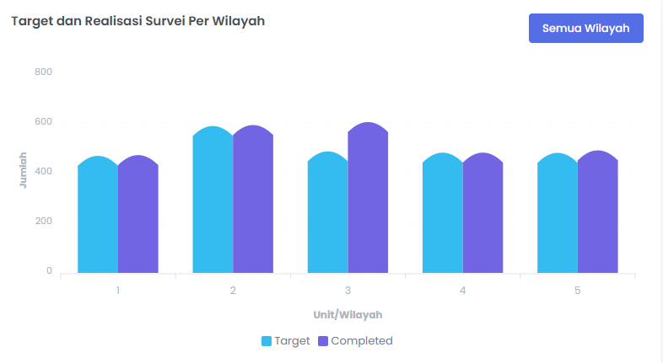
Gambar 1. Target dan Realisasi Survei per Wiayah

4.2 Demografi Responden
Profil responden dalam penelitian ini disajikan dalam bentuk visualisasi pie chart untuk memberikan gambaran umum mengenai karakteristik latar belakang responden, khususnya ditinjau dari status pendidikan dan status pekerjaan. Penyajian ini bertujuan untuk mempermudah pemahaman terhadap sebaran responden yang berpartisipasi dalam pengisian kuesioner.
Berdasarkan Gambar 2 tentang Sebaran Status Pendidikan Responden, dapat diketahui bahwa responden berasal dari berbagai jenjang pendidikan. Responden dengan latar belakang pendidikan dasar hingga menengah (SD) tercatat sebesar 6%, SMP/MTS tercatat sebesar 11%, sedangkan responden dengan pendidikan menengah atas (SMA/MA/SMK) mendominasi dengan persentase sebesar 34%. Selanjutnya, responden yang memiliki pendidikan tinggi, yaitu lulusan diploma dan sarjana hingga pascasarjana (D1, S1, S2, dan S3), mencapai 13%. Namun demikian, terdapat 36% responden yang tidak mencantumkan atau tidak menyatakan tingkat pendidikan yang dimiliki. Kondisi ini menunjukkan bahwa meskipun sebagian besar responden memiliki latar belakang pendidikan menengah hingga Pendidikan Tingggi.

Gambar 2. Sebaran Status Pendidikan Responden
Sementara itu, Gambar 3 tentang Sebaran Status Pekerjaan Responden menunjukkan variasi jenis pekerjaan yang dimiliki oleh responden. Sebagian besar responden, yaitu 48 persen, tidak menyatakan status pekerjaan mereka. Dari responden yang menyebutkan jenis pekerjaan, kelompok wiraswasta menempati proporsi terbesar dengan persentase 24 persen, diikuti oleh karyawan swasta sebesar 15 persen. Selain itu, terdapat 11 persen responden yang bekerja sebagai petani atau buruh, serta 2 persen responden yang berstatus sebagai anggota ASN, TNI, atau Polri.
Secara keseluruhan, hasil ini menunjukkan bahwa responden memiliki latar belakang pendidikan dan pekerjaan yang beragam. Keberagaman karakteristik tersebut mencerminkan heterogenitas pelanggan PDAM, sehingga hasil Survei Kepuasan Pelanggan diharapkan mampu merepresentasikan persepsi dan tingkat kepuasan pelanggan dari berbagai segmen masyarakat secara lebih komprehensif. Dengan demikian, temuan survei ini dapat menjadi dasar yang objektif dalam mengevaluasi kualitas pelayanan serta merumuskan strategi peningkatan layanan PDAM yang lebih tepat sasaran.

Gambar 3. Sebaran Status Pekerjaan Responden

4.3 Indeks Kepuasan Masyarakat
Merujuk pada Tabel 5, Nilai Konversi Kinerja Unit berfungsi sebagai pedoman dalam mengonversi skor penilaian ke dalam predikat kinerja unit layanan. Kriteria penilaian dibagi ke dalam empat tingkatan Nilai Persepsi (1–4), yang masing-masing merepresentasikan mutu layanan dan kinerja unit. Rentang nilai tersebut selanjutnya dikonversikan dari skala 1–4 ke dalam skala 25–100 guna memudahkan interpretasi hasil penilaian.
Tabel 6. Nilai Konversi Kinerja Unit
Nilai Persepsi | Nilai Interval (Skala 1-4) | Nilai Interval Konversi (Skala 25-100) | Mutu Layanan | Kinerja Unit
1 | 1,00 – 2,599 | 25,00 – 64,99 | D | Tidak baik
2 | 2,60 – 3,064 | 65,00 – 76,60 | C | Kurang Baik
3 | 3,064 – 3,532 | 76,61 – 88,30 | B | Baik
4 | 3,532 – 4,00 | 88,31 – 100,00 | A | Sangat Baik
Berdasarkan hasil persepsi responden yang diperoleh melalui Survei Kepuasan Pelanggan yang dilaksanakan pada 26 Kantor Unit Layanan Perumda Tirta Kanjuruan Kabupaten Malang Tahun 2025, hasil survei dan analisis data menunjukkan bahwa rata-rata tingkat kepuasan pelanggan dari seluruh unit layanan mencapai 81%. Berdasarkan tabel konversi kinerja unit, nilai tersebut termasuk dalam predikat “Baik”, sebagaimana ditunjukkan pada gambar 4.
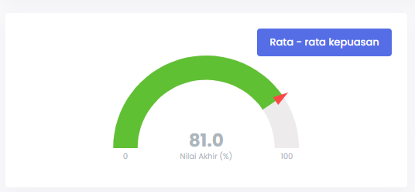
Gambar 4. Rata-rata Kepuasan Pelanggan dari Semua Unit Layanan
Berdasarkan visualisasi Nilai Akhir Kepuasan untuk setiap Wilayah pada gambar 5, dapat dilihat bahwa tingkat kepuasan pelanggan di seluruh wilayah secara umum berada pada kategori Baik hingga Sangat Baik, meskipun terdapat variasi capaian antarwilayah. Wilayah 2 mencatat nilai 81,38 (Baik), tertinggi di antara wilayah yang masih berada pada kategori “Baik”, menunjukkan kinerja layanan yang relatif lebih unggul dan stabil. Wilayah 5 menonjol dengan nilai 89,25 (Sangat Baik), yang mengindikasikan kualitas layanan yang sangat memuaskan dan dapat dijadikan acuan praktik terbaik bagi wilayah lain. Sementara itu, Wilayah 1 (77,91), Wilayah 3 (78,84), dan Wilayah 4 (77,62) sama-sama berada pada kategori Baik, namun nilainya relatif mendekati batas bawah kategori tersebut. Hal ini menunjukkan bahwa meskipun kinerja layanan di wilayah-wilayah tersebut sudah memenuhi standar “Baik”, masih terdapat ruang perbaikan untuk meningkatkan kepuasan pelanggan. Oleh karena itu, diperlukan analisis lanjutan pada tingkat unit layanan di masing-masing wilayah agar dapat diidentifikasi unit mana yang perlu menjadi prioritas peningkatan dan unit mana yang kinerjanya sudah baik untuk dipertahankan.
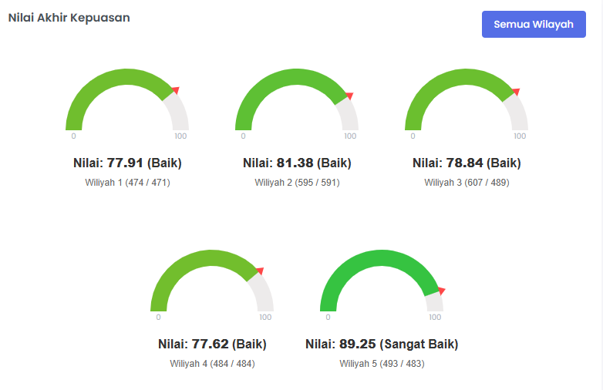
Gambar 5. Rata-rata Kepuasan Pelanggan dari Setiap Wilayah Unit Layanan
- Wilayah 1
Tingkat kepuasan pelanggan di Wilayah 1 umumnya berada di kategori "Baik" seperti gambar 6., berkisar antara 77,78 hingga 79,51. Namun, unit Lawang mencatat nilai terendah sebesar 76,56, yang secara klasifikasi termasuk dalam predikat "Kurang Baik" (rentang 65,00 – 76,60). Unit Ngantang (79,51) menunjukkan kinerja terbaik di wilayah ini. Variasi ini mengindikasikan bahwa sementara sebagian besar unit stabil, kinerja unit Lawang menjadi penarik nilai rata-rata wilayah ke bawah dan merupakan prioritas peningkatan di Wilayah 1.
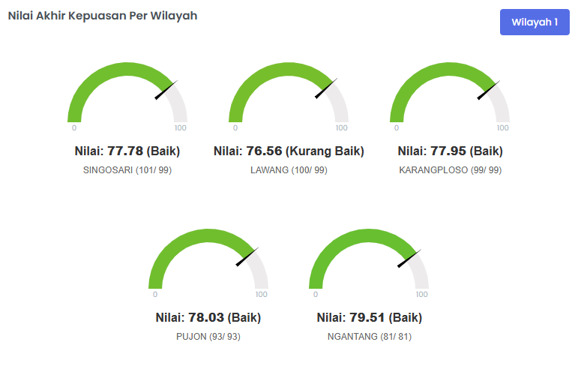
Gambar 6. Rata-rata Kepuasan Pelanggan dari Wilayah 1
- Wilayah 2
Wilayah 2 menunjukkan kinerja baik, dengan nilai rata-rata 81,38 yang berada dalam kategori Baik. Seluruh unit layanan di wilayah ini memperoleh nilai di atas 79,50, sehingga tidak ada unit yang masuk kategori Kurang Baik seperti yang ditunjukkan pada gambar 7. Unit Tumpang mencatat nilai tertinggi sebesar 83,21, sedangkan Pakis (79,59) dan Poncokusumo (79,61) menjadi unit dengan nilai terendah, namun tetap berada dalam kategori Baik. Kondisi ini menunjukkan bahwa standar pelayanan di Wilayah 2 telah diterapkan secara konsisten dan efektif. Praktik pelayanan di Unit Tumpang dapat dijadikan contoh untuk menjaga dan meningkatkan kinerja unit lainnya.
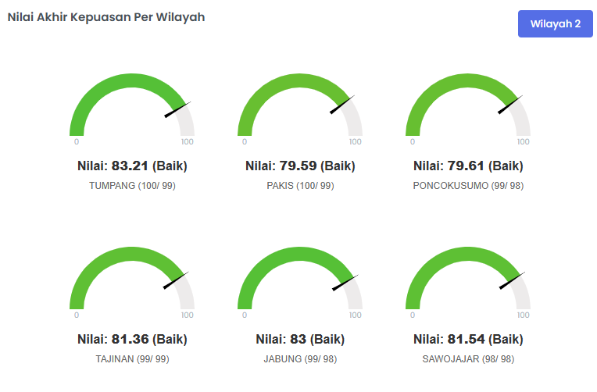
Gambar 7. Rata-rata Kepuasan Pelanggan dari Wilayah 2
- Wilayah 3
Kinerja Wilayah 3 berada pada batas atas kategori "Baik", dengan semua unit berkisar antara 77,59 hingga 79,64 seperti yang ditunjukkan pada gambar 8. Unit Dau (79,64) dan Pakisaji (79,02) memiliki nilai tertinggi, sementara Ngajum (77,59) memiliki nilai terendah. Meskipun tidak ada unit yang berpredikat "Kurang Baik", nilai yang terkumpul di bawah 80 menunjukkan bahwa wilayah ini memiliki potensi besar untuk ditingkatkan kinerjanya agar seluruh unit bergerak lebih jauh dari batas bawah rentang "Baik" (76,61).
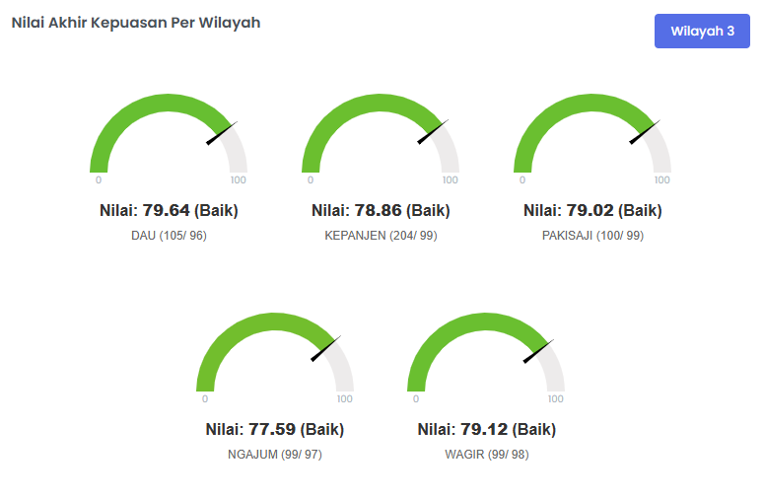
Gambar 8. Rata-rata Kepuasan Pelanggan dari Wilayah 3
- Wilayah 4
Kinerja Wilayah 4, sebagaimana ditunjukkan pada Gambar 9, berada pada rentang kategori “Kurang Baik” hingga “Baik”. Hasil analisis menunjukkan adanya dua unit layanan yang memiliki rata-rata Indeks Kepuasan Pelanggan dalam kategori “Kurang Baik”, yaitu Unit Ampelgading dan Unit Tirtoyudo. Keberadaan dua unit ini menjadi faktor yang menahan peningkatan nilai rata-rata Wilayah 4 secara keseluruhan. Sementara itu, unit layanan lainnya, yaitu Bululawang, Gondanglegi, dan Dampit, telah menunjukkan kinerja yang lebih baik dengan capaian indeks kepuasan pelanggan dalam kategori “Baik”. Perbedaan capaian antar unit ini mengindikasikan adanya perbedaan kinerja layanan di Wilayah 4, sehingga diperlukan fokus perbaikan pada unit-unit dengan kategori “Kurang Baik” agar kinerja wilayah dapat meningkat secara lebih merata.
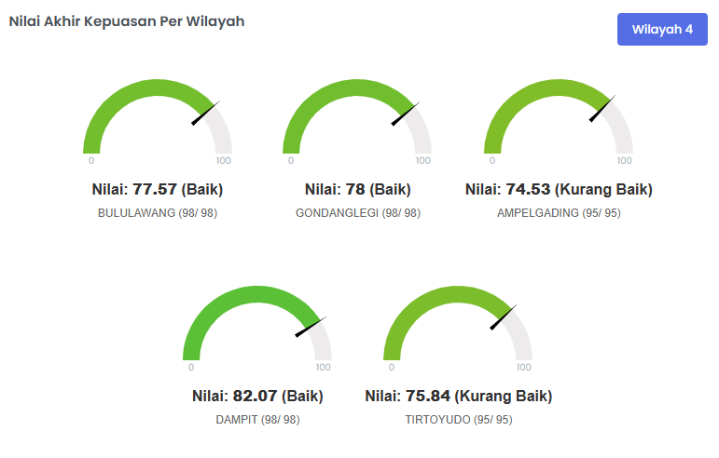
Gambar 9. Rata-rata Kepuasan Pelanggan dari Wilayah 4
- Wilayah 5
Wilayah 5 menunjukkan perbedaan kinerja yang sangat kontras antar unit layanan Bantur dengan unit layanan lainnya seperti yang ditunjukkan pada gambar 10. Unit Bantur mencatat rata-rata Indeks Kepuasan Pelanggan dalam kategori “Kurang Baik”, sehingga menjadi unit dengan kinerja terendah di wilayah ini. Sebaliknya, unit-unit lainnya, yaitu Donomulyo, Turen, Sumbermanjing, dan Pagak, justru memperoleh nilai Indeks Kepuasan Pelanggan dalam kategori “Sangat Baik”, dengan capaian yang jauh lebih tinggi dibandingkan Bantur. Kondisi ini menunjukkan adanya kesenjangan kualitas layanan yang cukup lebar di dalam Wilayah 5. Kinerja unit-unit dengan predikat “Sangat Baik” mencerminkan penerapan standar pelayanan yang sangat efektif dan konsisten, sehingga layak dijadikan praktik terbaik (best practice) bagi unit lain.
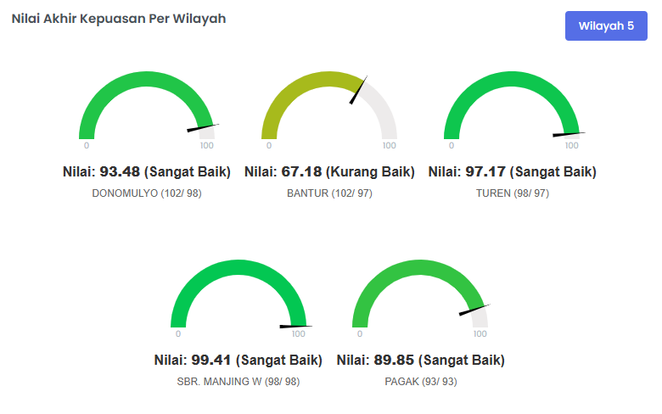
Gambar 10. Rata-rata Kepuasan Pelanggan dari Wilayah

4.3 Analisis Gap dan Priority Matrix
Setelah dilakukan analisis kepuasan pelanggan melalui perhitungan nilai akhir kepuasan pada masing-masing unit pelayanan PDAM, tahapan analisis selanjutnya adalah analisis gap dan analisis priority matrix. Analisis gap dilakukan untuk mengidentifikasi adanya kesenjangan antara tingkat kinerja pelayanan yang dirasakan pelanggan dengan tingkat harapan pelanggan, baik secara keseluruhan maupun pada setiap unit pelayanan PDAM. Melalui analisis ini, dapat diketahui sejauh mana performa pelayanan PDAM telah memenuhi harapan pelanggan serta mengungkap indikator-indikator pelayanan yang masih memiliki nilai kesenjangan negatif dan memerlukan perbaikan.
Selanjutnya, hasil analisis gap digunakan sebagai dasar dalam penyusunan priority matrix, yang bertujuan untuk memetakan indikator kepuasan pelanggan berdasarkan tingkat kepentingan dan tingkat kinerja pelayanan. Melalui pemetaan ini, PDAM dapat mengidentifikasi indikator pelayanan yang menjadi prioritas utama untuk ditingkatkan, indikator yang perlu dipertahankan kinerjanya, serta indikator yang dapat diperbaiki secara bertahap. Dengan demikian, analisis gap dan priority matrix secara bersama-sama menjadi alat strategis dalam mendukung pengambilan keputusan manajemen PDAM guna meningkatkan kualitas pelayanan secara efektif, terarah, dan berkelanjutan.
Berikut merupakan tabel Internal Performance Gap dan Priority Matrix, seperti yang ditunjukkan oleh tabel
Keterangan Indikator:
- PQ1: Kualitas air ke pelanggan baik
- PQ2: Pendistribusian air ke pelanggan mengalir lancar (24 jam)
- FR1: Respon dalam menanggapi pengaduan cepat
- FR2: Respon dalam pengajuan pasang baru cepat
- FR3: Waktu penyelesaian pengaduan kurang dari 24 jam
- FR4: Waktu yang diperlukan untuk menyelesaikan proses pasang baru cepat dan tepat
- ESA1: Prosedur pasang baru mudah dipahami
- ESA2: Informasi terkait tagihan air mudah diakses
- ESA3: Prosedur pengajuan pengaduan mudah dipahami
- RS1: Penyelesiaan pengaduan dan pengajuan pasang baru dilaksanakan secara akurat dan tepat
- RS2: Media informasi (sosial media/web/media masa/telepon) digunakan untuk memudahkan pelanggan memperoleh informasi produk dan layanan secara baik
- QA1: Petugas ramah dalam melakukan pelayanan (perbaikan, kasir, penagihan, customer service, dan pembaca meter)
- QA2: Jaringan pipa air aman dan tidak mudah rusak
- EMP1: Petugas sabar mendengarkan keluhan/ informasi dari pelanggan
- EMP2: Petugas memiliki kepekaan dan rela membantu menyelesaikan masalah pelanggan
Tabel 7. Internal Performance Gap dan Priority Matrix
Nama Unit | RS1 | RS2 | QA1 | QA2 | EMP1 | EMP2 | PQ1 | PQ2 | FR1 | FR2 | FR3 | FR4 | ESA1 | ESA2 | ESA3 | NRR | Total | GAP | Status GAP | Status Kinerja | Kuadran  Matriks
AMPELGADING | 2.91 | 2.95 | 3.21 | 2.97 | 2.82 | 2.90 | 3.07 | 3.17 | 2.79 | 2.95 | 2.71 | 2.92 | 2.99 | 3.15 | 3.02 | 2.98 | 74.53 | -6.43 | Negatif | Rendah | Kuadran I - Prioritas Utama
BANTUR | 3.38 | 2.25 | 3.35 | 2.24 | 2.71 | 2.72 | 3.06 | 2.28 | 2.36 | 2.37 | 2.34 | 2.46 | 2.46 | 2.46 | 3.37 | 2.69 | 67.23 | -13.73 | Negatif | Rendah | Kuadran I - Prioritas Utama
BULULAWANG | 3.02 | 3.14 | 3.30 | 3.03 | 3.03 | 3.01 | 3.43 | 3.11 | 2.99 | 2.99 | 3.02 | 2.99 | 3.00 | 3.27 | 3.01 | 3.10 | 77.58 | -3.38 | Negatif | Rendah | Kuadran I - Prioritas Utama
DAMPIT | 3.17 | 3.42 | 3.60 | 3.30 | 3.06 | 3.06 | 3.64 | 3.63 | 3.07 | 3.04 | 3.02 | 3.08 | 3.07 | 3.46 | 3.03 | 3.28 | 82.01 | 1.05 | Positif | Tinggi | Kuadran II - Pertahankan
DAU | 3.03 | 3.23 | 3.29 | 3.23 | 3.14 | 3.08 | 3.11 | 3.05 | 3.15 | 3.13 | 3.10 | 3.16 | 3.16 | 3.15 | 3.14 | 3.14 | 78.61 | -2.35 | Negatif | Rendah | Kuadran I - Prioritas Utama
DONOMULYO | 3.98 | 3.43 | 4.00 | 3.49 | 3.99 | 3.49 | 3.39 | 3.42 | 3.49 | 3.99 | 4.00 | 4.00 | 4.00 | 4.00 | 3.98 | 3.74 | 93.60 | 12.64 | Positif | Tinggi | Kuadran II - Pertahankan
Nama Unit | RS1 | RS2 | QA1 | QA2 | EMP1 | EMP2 | PQ1 | PQ2 | FR1 | FR2 | FR3 | FR4 | ESA1 | ESA2 | ESA3 | NRR | Total | GAP | Status GAP | Status Kinerja | Kuadran  Matriks
GONDANGLEGI | 3.01 | 3.16 | 3.36 | 3.00 | 2.99 | 3.00 | 3.46 | 3.46 | 2.98 | 2.99 | 2.98 | 3.01 | 3.01 | 3.17 | 3.01 | 3.13 | 78.22 | -2.74 | Negatif | Rendah | Kuadran I - Prioritas Utama
JABUNG | 3.32 | 3.88 | 3.92 | 2.74 | 3.01 | 3.69 | 3.01 | 2.78 | 2.99 | 3.63 | 2.82 | 3.09 | 3.41 | 3.75 | 3.65 | 3.32 | 82.98 | 2.02 | Positif | Tinggi | Kuadran II - Pertahankan
KARANGPLOSO | 3.06 | 3.10 | 3.21 | 3.14 | 3.20 | 3.13 | 3.14 | 3.19 | 3.13 | 3.14 | 3.11 | 3.08 | 3.13 | 3.06 | 3.04 | 3.13 | 78.25 | -2.71 | Negatif | Rendah | Kuadran I - Prioritas Utama
KEPANJEN | 3.03 | 3.30 | 3.19 | 3.21 | 3.22 | 3.18 | 3.16 | 3.14 | 3.15 | 3.17 | 3.11 | 3.12 | 3.10 | 3.12 | 3.07 | 3.16 | 78.96 | -2.00 | Negatif | Rendah | Kuadran I - Prioritas Utama
LAWANG | 3.06 | 3.02 | 3.04 | 3.05 | 3.13 | 3.06 | 3.12 | 3.09 | 3.07 | 3.10 | 3.10 | 3.04 | 3.01 | 3.02 | 3.03 | 3.06 | 76.53 | -4.43 | Negatif | Rendah | Kuadran I - Prioritas Utama
NGAJUM | 3.00 | 3.01 | 3.04 | 3.11 | 3.06 | 3.02 | 3.38 | 3.36 | 3.03 | 2.98 | 3.07 | 3.12 | 3.09 | 3.06 | 3.00 | 3.10 | 77.45 | -3.51 | Negatif | Rendah | Kuadran I - Prioritas Utama
NGANTANG | 3.09 | 3.24 | 3.22 | 3.28 | 3.20 | 3.25 | 3.18 | 3.17 | 3.19 | 3.19 | 3.15 | 3.13 | 3.16 | 3.10 | 3.11 | 3.18 | 79.59 | -1.37 | Negatif | Rendah | Kuadran I - Prioritas Utama
PAGAK | 3.99 | 3.00 | 3.99 | 3.15 | 4.00 | 3.15 | 3.15 | 3.15 | 3.15 | 3.99 | 4.00 | 3.99 | 3.99 | 4.00 | 3.99 | 3.59 | 89.85 | 8.89 | Positif | Tinggi | Kuadran II - Pertahankan
Nama Unit | RS1 | RS2 | QA1 | QA2 | EMP1 | EMP2 | PQ1 | PQ2 | FR1 | FR2 | FR3 | FR4 | ESA1 | ESA2 | ESA3 | NRR | Total | GAP | Status GAP | Status Kinerja | Kuadran  Matriks
PAKIS | 3.09 | 3.54 | 3.65 | 3.21 | 3.20 | 3.36 | 3.03 | 2.87 | 3.08 | 3.03 | 2.84 | 3.02 | 3.07 | 3.36 | 3.04 | 3.19 | 79.68 | -1.28 | Negatif | Rendah | Kuadran I - Prioritas Utama
PAKISAJI | 3.06 | 3.47 | 3.26 | 3.17 | 3.10 | 3.10 | 3.10 | 3.12 | 3.10 | 3.09 | 3.13 | 3.08 | 3.06 | 3.10 | 3.11 | 3.15 | 78.66 | -2.30 | Negatif | Rendah | Kuadran I - Prioritas Utama
PONCOKUSUMO | 3.22 | 3.49 | 3.70 | 3.06 | 3.08 | 3.68 | 2.90 | 2.53 | 2.98 | 3.29 | 2.60 | 3.11 | 3.19 | 3.66 | 3.00 | 3.18 | 79.60 | -1.36 | Negatif | Rendah | Kuadran I - Prioritas Utama
PUJON | 3.04 | 3.08 | 3.23 | 3.20 | 3.20 | 3.16 | 3.12 | 3.07 | 3.15 | 3.07 | 3.07 | 3.10 | 3.07 | 3.07 | 3.16 | 3.12 | 78.09 | -2.87 | Negatif | Rendah | Kuadran I - Prioritas Utama
SAWOJAJAR | 3.20 | 3.40 | 3.66 | 3.10 | 3.02 | 3.46 | 3.08 | 2.99 | 3.00 | 3.45 | 2.95 | 3.11 | 3.42 | 3.69 | 3.18 | 3.25 | 81.33 | 0.37 | Positif | Tinggi | Kuadran II - Pertahankan
SBR. MANJING W | 4.00 | 3.78 | 4.00 | 4.00 | 4.00 | 4.00 | 3.98 | 3.98 | 4.00 | 3.98 | 3.98 | 4.00 | 4.00 | 3.99 | 4.00 | 3.98 | 99.39 | 18.43 | Positif | Tinggi | Kuadran II - Pertahankan
SINGOSARI | 3.02 | 3.07 | 3.09 | 3.06 | 3.05 | 3.12 | 3.12 | 3.13 | 3.04 | 3.08 | 3.16 | 3.11 | 3.09 | 3.10 | 3.02 | 3.08 | 77.08 | -3.88 | Negatif | Rendah | Kuadran I - Prioritas Utama
TAJINAN | 3.15 | 3.38 | 3.71 | 3.02 | 3.00 | 3.52 | 3.10 | 2.97 | 3.00 | 3.65 | 3.00 | 3.04 | 3.46 | 3.72 | 3.11 | 3.25 | 81.36 | 0.40 | Positif | Tinggi | Kuadran II - Pertahankan
Nama Unit | RS1 | RS2 | QA1 | QA2 | EMP1 | EMP2 | PQ1 | PQ2 | FR1 | FR2 | FR3 | FR4 | ESA1 | ESA2 | ESA3 | NRR | Total | GAP | Status GAP | Status Kinerja | Kuadran  Matriks
TIRTOYUDO | 2.91 | 3.15 | 3.32 | 2.90 | 2.96 | 3.00 | 3.17 | 3.24 | 2.92 | 2.97 | 2.42 | 2.97 | 3.00 | 3.22 | 2.99 | 3.03 | 75.85 | -5.11 | Negatif | Rendah | Kuadran I - Prioritas Utama
TUMPANG | 3.53 | 3.69 | 3.82 | 3.00 | 3.03 | 3.47 | 3.06 | 3.07 | 3.00 | 3.35 | 2.99 | 3.16 | 3.50 | 3.65 | 3.29 | 3.32 | 83.07 | 2.11 | Positif | Tinggi | Kuadran II - Pertahankan
TUREN | 3.96 | 3.59 | 3.96 | 3.94 | 3.88 | 3.87 | 3.82 | 3.78 | 3.92 | 3.80 | 3.90 | 3.98 | 3.98 | 3.98 | 3.98 | 3.88 | 96.96 | 16.00 | Positif | Tinggi | Kuadran II - Pertahankan
WAGIR | 3.03 | 3.52 | 3.14 | 3.15 | 3.19 | 3.11 | 3.00 | 3.09 | 3.12 | 3.07 | 3.10 | 3.13 | 3.07 | 3.07 | 3.16 | 3.14 | 78.43 | -2.53 | Negatif | Rendah | Kuadran I - Prioritas Utama
Rerata | 3.24 | 3.28 | 3.47 | 3.14 | 3.20 | 3.25 | 3.22 | 3.15 | 3.11 | 3.25 | 3.10 | 3.19 | 3.25 | 3.36 | 3.25 | 3.24 | 80.96
Performance Gap (< 5%) | 3.079 | 3.116 | 3.298 | 2.987 | 3.043 | 3.091 | 3.061 | 2.99 | 2.954 | 3.087 | 2.948 | 3.033 | 3.087 | 3.193 | 3.087 | 3.1 | 76.9
Sumber: kalkulasi pengolah data

Berdasarkan tabel 7. priority matrix berbasis kinerja dan kesenjangan relatif terhadap rerata di atas, didapatkan nilai rerata total sebesar 80.96. Nilai tersebut merupakan nilai acuan yang digunakan dalam membandingkan performa setiap unit. Terdapat variasi signifikan antara nilai total setiap unit dengan nilai rerata ini, dimana beberapa unit mencapai nilai total di atas 90 seperti unit SER Manjing Wetan dengan perolehan nilai total 99.39, sementara unit lain berada jauh di bawah rerata seperti Bantur dengan nilai 67.23. Perbandingan ini menunjukkan adanya disparitas kinerja yang cukup besar antar unit. Unit dengan nilai total di atas nilai rerata dapat dijadikan contoh baik/referensi bagi unit lain, sedangkan unit dengan nilai total di bawah rerata memerlukan perhatian khusus. Analisis ini memberikan gambaran umum tentang sebaran performa di seluruh unit yang dapat digunakan sebagai dasar untuk pengembangan strategi peningkatan.
Berdasarkan hasil perhitungan internal performance gap dan pemetaan priority matrix sebagaimana disajikan pada Tabel 7, diketahui bahwa analisis ini dilakukan dengan pendekatan kuadran dengan melihat GAP dan Kinerja seperti yang ditunjukkan gambar 11. Pendekatan tersebut memungkinkan PDAM untuk melihat posisi kinerja masing-masing unit pelayanan sekaligus mengidentifikasi indikator-indikator pelayanan yang perlu menjadi prioritas perbaikan maupun yang harus dipertahankan kinerjanya.
Sumbu X: Gap
Sebelah kanan sumbu : GAP Positif
Sebelah kiri sumbu: GAP Negatif
Sumbu Y: Kinerja
Sumbu Y atas: Kinerja Tinggi
Sumbu Y bawah: Kinerja Rendah
Gambar 11. Kuadran Performa GAP dan Kinerja
Analisis nilai GAP tiap unit menunjukkan adanya kesenjangan performa yang bervariasi, dengan sebagian besar unit memilki status GAP negatif yang mengindikasikan kinerja di bawah target. Nilai GAP berkisar dari -13.73 untuk unit Bantur hingga 18.43 untuk SER Manjing W, menunjukkan rentang kesenjangan yang cukup luas. Status GAP yang didasarkan pada nilai ini sebagian besar menunjukkan hasil “Negatif” dengan status “Rendah”, kecuali untuk beberapa unit yang memiliki GAP positif dengan status “Tinggi”. Beberapa unit seperti Donomulyo dan Gondanglegi memiliki GAP yang relatif kecil (2.35 dan 1.28) yang masih dianggap negatif. Sementara, unit seperti Pakis dan Tumpang memiliki GAP negatif yang lebih signifikan. Keseluruhan data menunjukkan bahwa mayoritas unit mengalami kesenjangan performa yang perlu diperbaiki untuk mencapai target yang diharapkan.
Berdasarkan status kinerja dan kuadran matriks, sebagian besar unit (17 dari 26 unit) dikategorikan dalam kuadran I – Prioritas Utama, yang menunjukkan kinerja cukup rendah dan memerlukan perhatian segera. Sementara unit yang berada di Kuadran II – Pertahankan, yaitu unit yang memiliki kinerja tinggi seperti SBR Manjing W dan Pagak, dan beberapa unit lain yang memiliki GAP positif. Status kinerja secara umum menunjukkan dominasi kategori “Rendah” dengan beberapa unit memiliki status “Tinggi”. Analisis kuadran ini memberikan gambaran visual tentang prioritas intervensi yang diperlukan, dimana unit dalam Kuadran I harus menjadi fokus utama untuk peningkatan, sementara unit dalam Kuadran II dapat menjadi sumber inspirasi atau best practices bagi unit lain. Pemetaan ini diharapkan dapat membantu dalam alokasi sumber daya dan pengembangan program yang tepat sasaran dan berkelanjutan.
Berdasarkan analisis data, dapat disimpulkan bahwa terdapat disparitas kinerja yang signifikan antar unit dengan mayoritas unit mengalami kesenjangan performa yang perlu untuk mendapat perhatian. Nilai rerata total sebesar 80.96 menunjukkan bahwa, secara keseluruhan organisasi masih memiliki ruang untuk peningkatan yang substansial. Kesenjangan performa yang konsisten di sebagian besar unit menunjukkan adanya tantangan sistemik yang perlu untuk segera diatasi melalui pendekatan yang terstruktur. Meski terdapat beberapa unit dengan performa yang sangat baik, namun jumlahnya cukup terbatas dan belum mampu meningkatkan rerata keseluruhan secara signifikan. Data ini sekaligus menegaskan pentingnya adopsi praktik terbaik dan implementasi program peningkatan kinerja berbasis bukti untuk mencapai target organisasi.
Berdasarkan temuan analisis, disarankan untuk mengembangkan program peningkatan kinerja yang berfokus pada unit dengan GAP negatif dan status “Rendah”. Prioritas harus diberikan kepada unit yang berada pada Kuadran I – Prioritas Utama dengan intervensi segera untuk mengurangi kesenjangan performat. Namun demikian sebagai langkah awal, perlu dilakukan analisis lebih mendalam terhadap faktor-faktor yang menyebabkan kesenjangan performa, terutama pada indikator-indikator dengan kontribusi signifikan terhadap total skor. Penerapan best pratices dari unit dengan performa terbaik dapat digunakan sebagai strategi efektif untuk peningkatan kinerja di unit lain. Proses monitoring dan evaluasi berkala harus menjadi bagian integral dari program ini untuk memastikan kemajuan dan penyesuaian strategi jika diperlukan. Implementasi rekomendasi ini diharapkan dapat meningkatkan kinerja keseluruhan organisasi dan mengurangi disparitas yang ada.

4.3 Analisis Sentimen dari Survei Kualitatif
Setelah dilakukan survei kualitatif kepada responden yang berasal dari 26 unit pelayanan PDAM Tirta Kanjuruhan Kabupaten Malang, tahapan selanjutnya adalah melakukan analisis lanjutan menggunakan pendekatan Natural Language Processing (NLP). Analisis ini bertujuan untuk mengolah dan menginterpretasikan data jawaban terbuka dari responden secara sistematis, sehingga dapat mengidentifikasi pola persepsi, kecenderungan sentimen, serta isu-isu utama yang berkaitan dengan pelayanan PDAM.
Penerapan metode NLP dilakukan pada setiap variabel pelayanan untuk mengklasifikasikan sentimen responden ke dalam kategori positif, netral, dan negatif. Pendekatan ini memungkinkan analisis yang lebih mendalam terhadap pengalaman dan penilaian pelanggan yang disampaikan dalam bentuk teks, yang tidak dapat sepenuhnya ditangkap melalui data kuantitatif.
Adapun hasil analisis sentimen terhadap variabel ketersediaan air disajikan pada Tabel 8, yang menggambarkan distribusi sentimen responden terkait kelancaran pasokan, kontinuitas aliran air, serta kecukupan air yang diterima pelanggan. Hasil ini menjadi dasar penting dalam mengevaluasi kualitas layanan penyediaan air serta sebagai bahan pertimbangan dalam perumusan strategi peningkatan pelayanan PDAM ke depan.
Tabel 8. Sentimen Pelanggan terkait Kesediaan Air
Sentimen Kesediaan Air | Jumlah Sentimen | Presentase (%)
Negatif | 310 | 11.99%
Netral | 2 | 0.08%
Positif | 2254 | 87.20%
Tidak mengisi | 19 | 0.74%
Total | 2585 | 100.00%

Berdasarkan hasil pengolahan data seperti pada tabel 8, sentimen terhadap ketersediaan air didominasi oleh sentimen positif sebesar 87,20% (2.254 responden). Hal ini menunjukkan bahwa mayoritas pelanggan menilai ketersediaan air sudah baik dan relatif andal dalam memenuhi kebutuhan sehari-hari. Namun demikian, masih terdapat 11,99% (310 responden) yang menyampaikan sentimen negatif. Proporsi ini meskipun tidak dominan, tetap perlu mendapat perhatian karena dapat mengindikasikan adanya ketimpangan distribusi air, gangguan pasokan pada wilayah atau waktu tertentu, atau permasalahan teknis yang belum sepenuhnya tertangani.
Hasil analisis menunjukkan bahwa mayoritas responden memberikan sentimen positif, yaitu sebanyak 2.254 responden atau 87,20 persen. Tingginya proporsi sentimen positif ini mengindikasikan bahwa secara umum pelanggan menilai ketersediaan air PDAM Tirta Kanjuruhan telah berjalan dengan baik. Hal ini juga diperkuat oleh visualisasi word cloud seperti gambar 12, di mana kata-kata dominan seperti “lancar”, “mengalir”, “aman”, “baik”, “banyak”, dan “24 jam” muncul dengan ukuran paling besar. Kata-kata tersebut mencerminkan persepsi pelanggan bahwa aliran air relatif stabil, aman digunakan, serta tersedia dalam jumlah yang mencukupi untuk kebutuhan sehari-hari.
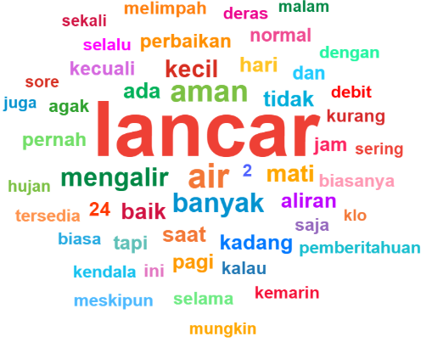
Gambar 12. Sentimen Positif terkait Kesediaan Air

Di sisi lain, terdapat 310 responden atau 11,99 persen yang memberikan sentimen negatif. Visualisasi Word Cloud Sentimen Kesediaan Air Negatif pada Gambar 13 menunjukkan kata-kata yang paling sering muncul dalam keluhan responden terkait kesediaan air. Kata “mati”, “kecil”, dan “sering” muncul dengan ukuran paling dominan, yang mengindikasikan bahwa permasalahan utama yang dirasakan pelanggan adalah air sering mati secara tiba-tiba serta debit air yang kecil atau tidak stabil. Kondisi ini menunjukkan adanya gangguan kontinuitas pelayanan air bersih di beberapa wilayah layanan PDAM.

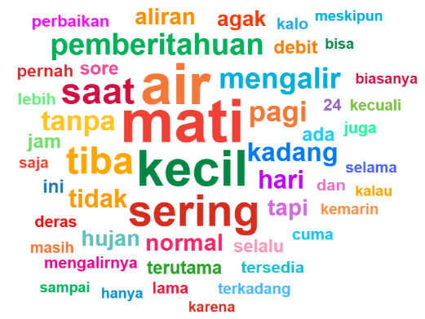
Gambar 13. Sentimen Negatif terkait Kesediaan Air
Selain itu, kata-kata seperti “tanpa pemberitahuan”, “tiba-tiba”, dan “kadang” mengindikasikan bahwa sebagian pelanggan mengalami gangguan pasokan air tanpa adanya informasi atau pemberitahuan sebelumnya. Hal ini memperkuat temuan bahwa aspek komunikasi dan penyampaian informasi kepada pelanggan masih menjadi kelemahan dalam pelayanan kesediaan air.
Kata lain yang cukup menonjol seperti “pagi”, “sore”, “hari”, dan “jam” menunjukkan bahwa gangguan kesediaan air terjadi pada waktu-waktu tertentu, terutama pada jam-jam aktivitas utama pelanggan. Sementara itu, kemunculan kata “hujan”, “deras”, dan “debit” mengindikasikan bahwa faktor kondisi cuaca dan tekanan distribusi air juga memengaruhi kestabilan aliran air ke pelanggan.
Meskipun jumlah sentimen negatif relatif kecil dibandingkan sentimen positif (87,20%), temuan ini tetap menjadi catatan penting bagi PDAM Tirta Kanjuruhan. Keluhan terkait air mati, debit kecil, dan kurangnya pemberitahuan berpotensi menurunkan tingkat kepuasan pelanggan apabila tidak ditangani secara sistematis dan berkelanjutan.

Adapun hasil analisis sentimen terhadap variabel kualitas air disajikan pada Tabel 9, yang menggambarkan distribusi sentimen responden terkait kualitas air yang diterima oleh responden yang merupakan pelanggan PDAM Tirta Kanjuruhan Kab. Malang. Hasil ini menjadi dasar penting dalam mengevaluasi kualitas air PDAM.
Tabel 9. Sentimen Pelanggan terkait Kualitas Air
Sentimen Kualitas Air | Jumlah Sentimen | Presentase (%)
Negatif | 545 | 21.08%
Positif | 2018 | 78.07%
Tidak mengisi | 22 | 0.85%
Total | 2585 | 100.00%

Berdasarkan hasil analisis seperti tabel 9, mayoritas responden menunjukkan sentimen positif terhadap kualitas air, yaitu sebanyak 2.018 responden atau 78,07 persen. Hal ini mengindikasikan bahwa secara survei kualitatif mayoritas besar pelanggan menilai kualitas air yang diterima telah memenuhi kebutuhan mereka. Temuan ini mencerminkan bahwa secara umum kinerja PDAM dalam penyediaan air bersih yang berkualitas telah berjalan dengan baik.
Namun demikian, masih terdapat 545 responden atau 21,08 persen yang menyampaikan sentimen negatif. Sentimen negatif ini menunjukkan adanya sebagian pelanggan yang masih mengalami permasalahan terkait kualitas air yang diterima. Kondisi ini menjadi catatan penting bagi PDAM untuk melakukan evaluasi lebih lanjut terhadap sistem distribusi dan pengelolaan air, terutama pada wilayah atau waktu yang berpotensi mengalami gangguan layanan. Selain itu, terdapat 22 responden atau 0,85 persen yang tidak memberikan keterangan atau tidak mengisi tanggapan terkait kualitas air. Meskipun persentasenya relatif kecil, data ini tetap diperhitungkan dalam keseluruhan analisis untuk menjaga kelengkapan dan akurasi hasil survei.
Secara keseluruhan, hasil analisis sentimen kualitas air menunjukkan bahwa meskipun tingkat kepuasan pelanggan tergolong tinggi, PDAM masih perlu melakukan perbaikan berkelanjutan guna menekan persentase sentimen negatif. Hasil ini dapat dijadikan sebagai dasar dalam perumusan strategi peningkatan kualitas pelayanan, khususnya dalam menjaga pemerataan pasokan air bersih dan bekualitas bagi seluruh pelanggan.
Berdasarkan hasil analisis sentimen terhadap variabel kualitas air, selanjutnya dilakukan visualisasi dalam bentuk word cloud untuk mengetahui konteks dan kata-kata yang paling sering muncul dalam sentimen positif responden, sebagaimana ditunjukkan pada Gambar 14. Word cloud ini memberikan gambaran kualitatif mengenai persepsi pelanggan terhadap kualitas air yang diterima dari PDAM Tirta Kanjuruhan.
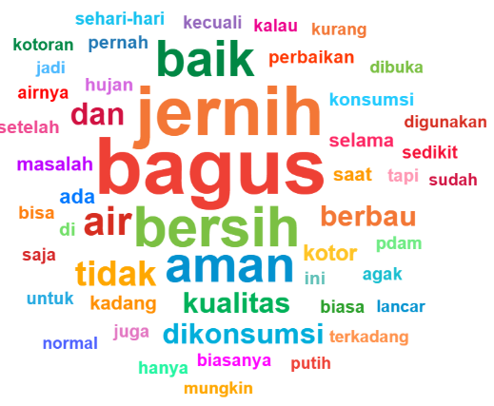
Gambar 14. Sentimen Positif terkait Kualitas Air
Hasil word cloud menunjukkan bahwa kata-kata seperti “bagus”, “jernih”, “bersih”, dan “aman” merupakan kata yang paling dominan dan sering muncul dalam sentimen positif. Dominasi kata-kata tersebut mengindikasikan bahwa sebagian besar pelanggan menilai kualitas air PDAM dalam kondisi baik, layak digunakan, serta memenuhi standar kebersihan dan keamanan untuk kebutuhan sehari-hari. Selain itu, munculnya kata “dikonsumsi” dan “aman” juga menunjukkan adanya tingkat kepercayaan pelanggan terhadap kualitas air, khususnya dalam aspek kelayakan air untuk digunakan dalam aktivitas rumah tangga.
Di sisi lain, meskipun tergolong dalam sentimen positif, word cloud juga menampilkan beberapa kata pendamping seperti “kadang”, “terkadang”, “agak”, serta “hujan”. Kehadiran kata-kata tersebut mengindikasikan bahwa masih terdapat kondisi tertentu, seperti faktor cuaca atau situasi tertentu, yang memengaruhi persepsi kualitas air, meskipun secara umum pelanggan tetap menilai kualitas air dalam kategori baik. Hal ini menunjukkan bahwa sentimen positif yang muncul bersifat kontekstual, di mana pelanggan tetap menyadari adanya variasi kualitas air pada kondisi tertentu, namun tidak secara signifikan mengurangi tingkat kepuasan secara keseluruhan.
Secara keseluruhan, analisis word cloud sentimen positif ini memperkuat hasil analisis kuantitatif yang menunjukkan bahwa mayoritas responden memiliki persepsi positif terhadap kualitas air PDAM. Temuan ini menjadi indikasi bahwa upaya PDAM dalam menjaga kebersihan, kejernihan, dan keamanan air telah dirasakan langsung oleh pelanggan. Namun demikian, hasil ini juga dapat dijadikan dasar evaluasi lanjutan untuk meminimalkan kondisi-kondisi tertentu yang masih memengaruhi konsistensi kualitas air, sehingga kepuasan pelanggan dapat terus ditingkatkan secara berkelanjutan.
Namun demikian, meskipun sentimen positif masih mendominasi persepsi pelanggan terhadap kualitas air PDAM dengan persentase sebesar 78,07 persen, terdapat 545 sentimen negatif atau sebesar 21,08 persen yang perlu mendapatkan perhatian serius dari pihak PDAM. Proporsi sentimen negatif ini menunjukkan bahwa masih terdapat permasalahan kualitas air yang dirasakan oleh sebagian pelanggan dan berpotensi memengaruhi tingkat kepuasan secara keseluruhan apabila tidak segera ditangani.
Berdasarkan hasil analisis word cloud sentimen negatif terhadap kualitas air sebagaimana ditampilkan pada Gambar 15, kata-kata yang paling sering muncul antara lain “keruh”, “tidak jernih”, “kotor”, “berbau”, “kaporit”, serta “hujan” dan “kadang”. Kemunculan kata “keruh” dan “tidak jernih” mengindikasikan bahwa permasalahan utama yang dirasakan pelanggan berkaitan dengan kejernihan air, terutama pada kondisi tertentu. Selain itu, kata “berbau” dan “kaporit” menunjukkan adanya keluhan pelanggan terkait bau air yang dianggap kurang nyaman untuk digunakan, khususnya untuk kebutuhan konsumsi dan aktivitas rumah tangga.
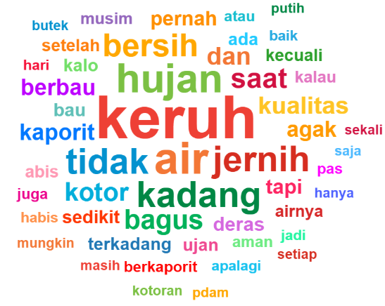
Gambar 15. Sentimen Negatif terkait Kualitas Air
Kata “hujan” dan “musim” yang cukup dominan dalam word cloud mengindikasikan bahwa kualitas air cenderung menurun pada saat kondisi cuaca tertentu, terutama pada musim hujan. Hal ini menunjukkan adanya persepsi pelanggan bahwa faktor lingkungan dan kondisi alam turut memengaruhi kejernihan dan kualitas air yang diterima. Sementara itu, kemunculan kata “kadang”, “terkadang”, dan “pas” menggambarkan bahwa permasalahan kualitas air bersifat tidak terus-menerus, namun terjadi secara periodik atau pada waktu-waktu tertentu.
Secara keseluruhan, hasil analisis sentimen negatif ini memberikan gambaran bahwa meskipun kualitas air PDAM secara umum dinilai baik oleh mayoritas pelanggan, masih terdapat isu-isu spesifik yang perlu menjadi fokus perbaikan, terutama terkait kejernihan air, bau air, dan konsistensi kualitas air pada kondisi cuaca tertentu. Temuan ini dapat dijadikan dasar bagi PDAM dalam merumuskan strategi peningkatan kualitas pengolahan air, penguatan pengawasan mutu distribusi, serta peningkatan komunikasi kepada pelanggan terkait kondisi dan penanganan kualitas air, sehingga kepercayaan dan kepuasan pelanggan dapat terus ditingkatkan secara berkelanjutan.
Berdasarkan tabel 10, sentimen terhadap pelayanan staf menunjukkan hasil yang sangat positif, dengan 82,75% (2.139 responden) memberikan sentimen positif. Persentase sentimen negatif sangat rendah, hanya 1,08% (28 responden), yang menunjukkan bahwa interaksi antara pelanggan dan staf dinilai ramah, responsif, dan profesional. Namun demikian, terdapat persentase responden yang tidak mengisi cukup tinggi, yaitu 16,17% (418 responden). Hal ini kemungkinan disebabkan oleh tidak semua pelanggan memiliki pengalaman langsung berinteraksi dengan staf, sehingga mereka memilih untuk tidak memberikan penilaian.
Tabel 10. Sentimen Pelanggan terkait Pelayanan Staf
Sentimen Pelayanan Staf | Jumlah Sentimen | Presentase (%)
Negatif | 28 | 1.08%
Positif | 2139 | 82.75%
Tidak mengisi | 418 | 16.17%
Grand Total | 2585 | 100.00%

Berdasarkan hasil analisis sentimen terhadap pelayanan staf yang disajikan pada Tabel 10, diketahui bahwa mayoritas responden memberikan penilaian positif terhadap kinerja staf PDAM, dengan persentase sentimen positif mencapai 82,75%. Temuan ini diperkuat melalui visualisasi word cloud sentimen positif pelayanan staf seperti pada gambar 16, yang menampilkan kata-kata kunci dominan yang sering muncul dalam tanggapan responden.
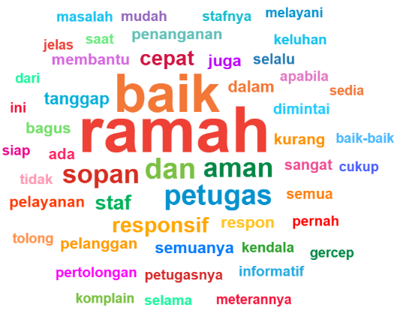
Gambar 16. Sentimen Positif terkait Pelayanan Staf
Pada word cloud tersebut, kata-kata seperti “ramah”, “baik”, “sopan”, “responsif”, “cepat”, dan “tanggap” muncul dengan ukuran yang paling besar. Hal ini menunjukkan bahwa aspek sikap dan perilaku staf menjadi faktor utama yang dirasakan dan diapresiasi oleh pelanggan. Selain itu, kata “petugas” dan “staf” yang sering muncul menegaskan bahwa penilaian positif tersebut secara langsung ditujukan kepada individu pelaksana pelayanan PDAM.
Lebih lanjut, kemunculan kata-kata seperti “membantu”, “siap”, “melayani”, “informatif”, dan “penanganan” mencerminkan bahwa staf dinilai mampu memberikan bantuan yang dibutuhkan pelanggan, khususnya dalam menangani keluhan maupun memberikan informasi layanan. Kata “aman” juga mengindikasikan adanya rasa nyaman dan kepercayaan pelanggan terhadap interaksi pelayanan yang diberikan oleh staf PDAM.
Di sisi lain, meskipun terdapat kata-kata seperti “kendala”, “komplain”, dan “masalah”, kata-kata tersebut relatif lebih kecil dan sering muncul dalam konteks penanganan keluhan, bukan sebagai bentuk kritik dominan terhadap pelayanan staf. Hal ini menunjukkan bahwa ketika terjadi permasalahan, pelanggan justru menilai positif cara staf dalam merespons dan menyelesaikan keluhan tersebut.
Secara keseluruhan, analisis word cloud ini memperkuat hasil kuantitatif pada Tabel 10, bahwa pelayanan staf PDAM dinilai ramah, profesional, dan responsif oleh sebagian besar pelanggan. Temuan ini menjadi indikator penting bahwa kualitas sumber daya manusia dalam pelayanan PDAM telah berjalan dengan baik dan perlu dipertahankan serta ditingkatkan secara berkelanjutan untuk menjaga kepercayaan dan kepuasan pelanggan.
Meskipun hasil analisis sentimen menunjukkan bahwa mayoritas pelanggan PDAM memiliki persepsi positif terhadap pelayanan staf, yaitu sebesar 82,75%, tetap terdapat sentimen negatif sebesar 1,08% (28 responden) yang perlu menjadi perhatian manajemen. Persentase ini memang relatif kecil, namun tetap penting untuk dianalisis lebih lanjut sebagai bahan evaluasi peningkatan kualitas pelayanan.
Berdasarkan Gambar 17 yaitu Word Cloud Sentimen Negatif terkait Pelayanan Staf, terlihat bahwa kata-kata yang paling sering muncul dalam sentimen negatif antara lain “lama”, “kurang responsif”, “agak”, “penanganan”, “pengaduan”, dan “pelayanan”. Kemunculan kata-kata tersebut mengindikasikan bahwa keluhan utama pelanggan lebih pada kecepatan dan efektivitas penanganan pengaduan.
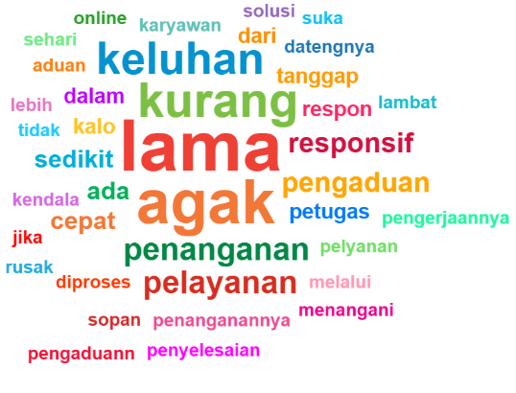
Gambar 17. Sentimen Negatif terkait Pelayanan Staf
Beberapa responden menyampaikan bahwa proses penanganan keluhan dirasakan memakan waktu cukup lama, respons petugas dinilai kurang cepat, serta terdapat kondisi tertentu di mana penyelesaian masalah belum dilakukan secara optimal. Selain itu, muncul pula kata-kata seperti “lambat”, “kurang”, dan “kendala”, yang menunjukkan adanya hambatan operasional pada situasi tertentu, misalnya saat terjadi gangguan layanan atau kerusakan jaringan/saluran air.
Dengan demikian, hasil word cloud memperkuat temuan kuantitatif bahwa meskipun pelayanan staf PDAM secara umum sudah dinilai baik, ramah, dan sopan oleh mayoritas pelanggan, aspek kecepatan respons dan ketepatan penanganan pengaduan masih menjadi titik lemah yang perlu ditingkatkan. Perbaikan pada aspek ini diharapkan dapat menekan potensi munculnya sentimen negatif di masa mendatang serta meningkatkan kepuasan pelanggan secara lebih menyeluruh.

DAFTAR PUSTAKA
Anwar, A., Rachmawati, I., & Nur, T. (2023). PENGARUH KUALITAS PELAYANAN PERUMDA AIR MINUM TIRTA BUMI WIBAWA TERHADAP KEPUASAN PELANGGAN THE INFLUENCE OF SERVICE QUALITY OF TIRTA BUMI WIBAWA REGIONAL DRINKING WATER COMPANY TOWARDS CUSTOMER SATISFACTION. Jurnal GOVERNANSI, 9.
Ariyadi, A., & Akbar, M. (2025). Public services in the digital age: A systematic review and bibliometric analysis of trends and challenges in digital governance. Tamalanrea: Journal of Government and Development (JGD), 2(2), 154–168. https://doi.org/10.69816/jgd.v2i2.46068
Carlos Fredrick Ginting, Yetty Sembiring, & Ardieansyah. (2025). Digital Transformation in Service Performance Evaluation: A Study of the Public Satisfaction Index at the Medan Baru Sub-district Office. Solo International Collaboration and Publication of Social Sciences and Humanities, 3(02), 309–324. https://doi.org/10.61455/sicopus.v3i02.327
Natika, L. (2024). TRANSFORMASI PELAYANAN PUBLIK DI ERA DIGITAL: MENUJU PELAYANAN MASA DEPAN YANG LEBIH BAIK (Vol. 6). http://ejournal.unsub.ac.id/index.php/publik
Ningsih, R., Afal Alshadiqa, S., Wahyuni, R., & Saputra, B. (2025). Tinjauan Sistematis: Peran Inovasi Teknologi dalam Meningkatkan Kepuasan Masyarakat terhadap Pelayanan Publik. 02(04), 1060–1065. https://jurnal.ittc.web.id/index.php/jiksp/index
Nurfarida, I. N. (2015). PENGUKURAN INDEKS KEPUASAN PELANGGAN UNTUK PENINGKATAN KUALITAS LAYANAN. MODERNISASI, 11(2).
Rachmawati, N. L., & Fitriani, D. M. (2023). Pengukuran Kepuasan Pelanggan Menggunakan Metode Service Quality (SERVQUAL): Studi Kasus PT Pos Indonesia Kota Metro. XVII(1), 79–89.
Sarino, A. (2010). UPAYA MENCIPTAKAN KEPUASAN PELANGGAN DENGAN PENGELOLAAN SERVICE QUALITY (SERVQUAL). MANAJERIAL, 9(17), 19–24.
Siregar, H., & Jaya, I. (2023). IKM DALAM PELAYANAN PUBLIK BIDANG PEMBERDAYAAN MASYARAKAT DAN KESEJAHTERAAN SOSIAL KANTOR KELURAHAN LANGKAI. Jurnal Administrasi Publik (JAP).
Syamsiar. (2023). The Role of Digitalization in Enhancing Public Service Effectiveness in Indonesia. Jurnal Ilmiah Ilmu Administrasi Publik: Jurnal Pemikiran Dan Penelitian Administrasi Publik, 13, 465–472. http://ojs.unm.ac.id/iap
Yerison Kanaf, J., Irawati, I., & Halimah, M. (2022). DAERAH AIR MINUM KOTA KUPANG. Jurnal MODERAT, 8(4).
Yulianty Mozin, S., Nia Kasim, F., & Djafar, K. (2025). ANALISIS INDEKS KEPUASAN MASYARAKAT DALAM PENINGKATAN KUALITAS PELAYANAN PUBLIK INDONESIA. CENTRAL PUBLISHER. http://centralpublisher.co.id
Yunaningsih, A., Indah, D., & Septiawan, F. E. (2021). Upaya Meningkatkan Kualitas Layanan Publik Melalui Digitalisasi (Vol. 3, Issue 1).
Yunita, N. M., Fatmawati, & Tahir, N. (2025). PENERAPAN E-GOVERNMENT DALAM PELAYANAN PUBLIK DI KECAMATAN MATTIRO SOMPE KABUPATEN PINRANG. https://journal.unismuh.ac.id/index.php/kimap/index

Lampiran :
Seluruh hasil, bukti, data dan dokumen pendukung serta juga foto kegiatan dapat diakses melalui sistem informasi kepuasan pelanggan terintegrasi di laman https://survey.perumdatirtakanjuruhan.com/monitoring dengan username : monitoring@skp.app dan password : 1
Untuk laman survey dapat diakses pada https://survey.perumdatirtakanjuruhan.com serta petunjuk penggunaan dapat dilihat pada Buku Pentunjuk Penggunaan/Manual Book
Dan untuk melihat hasil dari enumerator dalam melakukan survey dapat akses pada laman https://survey.perumdatirtakanjuruhan.com/enum dengan username dan password sebagai berikut :
No | Wilayah | Username | Password
1 | Wilayah I | e1@skp.app | 123456789
2 | Wilayah II | e2@skp.app | 123456789
3 | Wilayah III | e3@skp.app | 123456789
4 | Wilayah IV | e4@skp.app | 123456789
5 | Wilayah V | e5@skp.app | 123456789

